BAB 1
PENDAHULUAN

  - Pengertian
- SWOT
SWOT adalah singkatan dari Strengths (kekuatan), Weaknesses (kelemahan), Opportunities (peluang) dan Threats (ancaman).
“SWOT is an acronym for the internal Strengths and Weaknesses of a business and enviromental Opportunities and Threats facing that business.” (John A.P and Richard Braden Robinson 1988:292)
“Swot is an acronym for a company’s Strength, Weakness, Oppor, and Threats.” (Arthur A. Thompson, JR. And A. J. Strickland III 1993:87)

Jadi, SWOT adalah sebuah strategi yang mengevaluasi Strengths (kekuatan), Weaknesses (kelemahan), Opportunities (peluang) dan Threats (ancaman) di dalam bisnis.
- TOWS
TOWS adalah singkatan dari Threats (ancaman),Opportunities (peluang), Weaknesses (kelemahan) dan Strengths (kekuatan) kedua mengacu pada hal yang sama.
- Analisis SWOT
Analisis SWOT adalah metode perencanaan strategis yang digunakan untuk mengevaluasi kekuatan (Strengths), kelemahan (Weaknesses), peluang (Opportunities), dan ancaman (Threats) dalam suatu proyek atau suatu spekulasi bisnis. Analisis SWOT memandu untuk mengidentifikasi positif dan negatif di dalam organisasi atau perusahaan (SW) dan di luar itu dalam lingkungan eksternal (OT).
“SWOT analysis is a systematic identification of these faktors and the strategy that reflects the best match between them. It is based on the logic that an effective strategy maximizes a business’s Strengths and Opportunities but at the same time minimizes its Weaknesses and Threats.”(John A.P and Richard Braden Robinson 1988)
“SWOT analysis is the identification of a firm’s Strengths and Weaknesses and its enviromental Threats and Opportunities.” (Michael A. Hitt et al. 2007)
“SWOT analysis is the comparison of Strengths, Weaknesses, Opportunities and Treaths is normally referred.” (Charles W. L. Hill and Gareth R. Jones 2012)

Jadi, analisis SWOT merupakan analisis dari kekuatan dan kelemahan dari suatu perusahaan atau organisasi serta peluang dan ancaman di lingkungan eksternalnya. Hal ini melibatkan penentuan tujuan usaha bisnis atau proyek dan mengidentifikasi faktor internal dan eksternal yang baik dan menguntungkan untuk mencapai tujuan tersebut.
- Analisis TOWS
Analisis TOWS adalah sebuah proses yang mengharuskan manajemen untuk berpikir kritis operasinya. Analisis TOWS adalah analisis yang mengutamakan mempelajari dan menginvestigasi peluang faktor eksternal, karena dianggap bersifat lebih dinamis dan bersaing, setelah itu baru menganalisis faktor internal. Dengan mengidentifikasi beberapa rencana aksi yang dapat meningkatkan posisi perusahaan, analisis TOWS memungkinkan manajemen untuk memilih beberapa strategi yang paling efektif dan memanfaatkan peluang yang tersedia.

  - Perbedaan dan Persamaan
- Perbedaan Antara Analisis SWOT dan Analisis TOWS
Analisis SWOT dan analisis TOWS adalah dua analisis yang memiliki fokus analisis yang berbeda. Berikut adalah perbedaan fokus antara analisis SWOT dan TOWS:
- Analisis SWOT lebih menekankan pada faktor kondisi dan
situasi internal, yaitu kekuatan dan kelemahan diri sendiri atau perusahaan
(SW). Setelah itu baru dipelajari dan diperhitungkan faktor eksternal,
ancaman dan kesempatan (OT).
- Analisis TOWS terlebih dulu mempelajari dan menginvestigasi
peluang beberapa faktor eksternal, karena dianggap bersifat lebih dinamis dan bersaing. Sesudah mendapatkan informasi eksternal, barulah dilakukan beberapa penyesuaian sampai perbaikan potensi internal untuk menciptakan peluang menguntungkan.

- Persamaan Antara Analisis SWOT dan Analisis TOWS
Di samping memiliki perbedaan, analisis SWOT dan analisis TOWS juga memiliki persamaan antara lain:
- Memiliki empat elemen, yaitu Strengths (kekuatan), Weaknesses (kelemahan), Opportunities (kesempatan), dan Threats (ancaman)
- Memiliki empat strategi utama yaitu:
- SO (Aggressive Strategy) yaitu menggunakan kekuatan internal untuk mengambil kesempatan yang ada di luar.
- WO (Turn Around) yaitu menggunakan kesempatan eksternal yang ada untuk memaksimalkan kesempatan yang ada.
- ST (Diversification Strategy) yaitu menggunakan kekuatan internal untuk menghindari ancaman yang ada di luar.
- WT (Turn Around) yaitu meminimalkan kelemahan dan ancaman yang
mungkin ada.

  - Prinsip Analisis SWOT dan TOWS
- Prinsip Analisis SWOT
Sebuah analisis SWOT adalah alat perencanaan strategis yang melibatkan kekuatan, kelemahan, peluang dan ancaman perusahaan, atau SWOT. Kekuatan adalah beberapa hal bisnis yang baik atau kelebihan yang dimiliki oleh perusahaan, seperti pekerja yang penuh dedikasi, desain produk inovatif atau lokasi ritel yang baik, sementara kelemahan adalah beberapa hal bisnis yang buruk atau kekurangan itu. Ancaman atau faktor eksternal yang mungkin membahayakan bisnis, seperti pesaing dan peraturan pemerintah yang tidak menguntungkan, sementara peluang adalah faktor eksternal yang mungkin akan menguntungkan perusahaan, termasuk pasar yang belum dimanfaatkan atau peraturan yang menguntungkan. Setelah membuat daftar kekuatan, kelemahan, peluang dan ancaman, manajer memikirkan cara bisnis dapat memaksimalkan kekuatan dan menggunakannya untuk mengurangi kelemahan, memanfaatkan peluang, dan menghindari atau meminimalkan ancaman. Analisis SWOT menempatkan posisi masa depan dengan modal dasar kekuatan dan kelemahan yang kemudian digunakan untuk memperkirakan apa saja Opportunities (peluang) ataupun Threats (ancaman)
- Prinsip Analisis TOWS
Sebuah analisis TOWS melibatkan proses dasar yang sama dengan kekuatan, kelemahan, peluang dan ancaman sebagai analisis SWOT, tetapi dengan analisis TOWS, ancaman dan peluang yang diperiksa pertama sedangkan, kelemahan dan kekuatan diperiksa terakhir. Setelah membuat daftar ancaman, oportunistik, kelemahan dan kekuatan, manajer meneliti cara perusahaan dapat memanfaatkan peluang dan meminimalkan ancaman dengan memanfaatkan kekuatan dan mengatasi kelemahan. Yang pertama dilakukan dalam analisis SWOT adalah menempatkan posisi masa depan (visi) dengan melihat Threats ataupun Opportunities hanya sebagai ‘peluang semata’ lalu melihat Weaknesses dan Strengths kondisi saat ini.

  - Tujuan Analisis SWOT dan TOWS
- Tujuan Analisis SWOT
Dalam melakukan suatu analisis, pastilah menetapkan tujuan yang akan dicapai dengan menggunakan analisis yang dipilih, begitu pula dengan analisis SWOT. Berikut adalah beberapa tujuan dari analisis SWOT:
- Mengidentifikasi kondisi internal dan eksternal yang terlibat sebagai input untuk merancang proses, sehingga proses yang dirancang dapat berjalan optimal, efektif, dan efisien.
- Untuk menganalisis suatu kondisi dimana akan dibuat sebuah rencana untuk melakukan sesuatu
- Mengetahui keuntungan yang dimiliki perusahaan kompetittor
- Menganalisis prospek perusahaan untuk penjualan, keuntungan, dan pengembangan produk yang dihasilkan
- Menyiapkan perusahaan untuk siap dalam menghadapi permasalahan yang terjadi
- Menyiapkan untuk menghadapi adanya kemungkinan dalam perencanaan pengembangan di dalam perusahaan.
- Tujuan Analisis TOWS
Seperti halnya dengan analisis SWOT, analisis TOWS juga memiliki beberapa tujuan dalam pelaksanaannya. Berikut ini adalah tujuan dari analisis TOWS:
- Untuk memunculkan semua alternatif yang mungkin dijalankan berdasarkan faktor kunci internal dan eksternal, bukan untuk menentukan strategi yang terbaik.
- Untuk memaksimalkan peluang yang tersedia
- Untuk mengantisipasi segala bentuk tantangan dan menyediakan beberapa solusi
- Untuk memastikan kelemahan tidak membebani usaha atau kemajuan

  - Manfaat Analisis SWOT dan TOWS
- Manfaat Analisis SWOT
Analisis SWOT adalah alat perencanaan strategis yang melibatkan kekuatan, kelemahan, peluang dan ancaman perusahaan, atau SWOT. Berikut ini merupakan manfaat analisis SWOT, antara lain:
- Untuk melakukan perencanaan dalam upaya mengantisipasi masa depan dengan melakukan pengkajian bedasarkan pengalaman masa lampau, ditopang sumber daya dan kemampuan yang miliki saat ini yang akan diproyeksikan ke masa depan.
- Untuk menganalisis kesempatan atau peluang dan kekuatan dalam membuat rencana jangka panjang.
- Untuk mengatasi ancaman dan kelemahan yang mempunyai kecendrungan menghasilkan rencana jangka pendek, yaitu rencana untuk perbaikan.
- Bisa tahu mengenai keunggulan dan kelemahan diri sendiri dan pesaing kita maka kita bisa unggul mengalahkan pesaing kita

- Manfaat Analisis TOWS
Analisis TOWS adalah analisis yang mengutamakan mempelajari dan menginvestigasi peluang faktor eksternal, karena dianggap bersifat lebih dinamis dan bersaing, setelah itu baru menganalisis faktor internal. Berikut ini merupakan manfaat analisis TOWS, antara lain:
- Dapat memperhitungkan dan memanfaatkan dengan baik setiap peluang di luar untuk peningkatan bisnis.
- Dapat mengantisipasi segala bentuk tantangan dan menyediakan beberapa solusi
- Mampu mengantisipasi tantangan dari setiap perubahan eksternal, bahkan
mengubahnya (tantangan) menjadi peluang baru.

BAB 2
ANALISIS SWOT ATAU TOWS

2.1 Analisis Faktor Internal SWOT atau TOWS
Faktor Internal SWOT atau TOWS adalah faktor yang berasal dari dalam suatu perusahaan yang berpengaruh terhadap perkembangan perusahaan tersebut. Faktor internal merupakan lingkungan internal yang terdiri dari kekuatan (Strenght) dan kelemahan (Weaknesses). Faktor Internal pada analisis SWOT atau TOWS ditentukan dari kondisi atau situasi lingkungan dalam perusahaan itu sendiri. Faktor internal ini penting dalam menentukan SWOT atau TOWS karena dalam suatu perencanaan, perusahaan perlu melihat kondisi dan kemampuan yang dimiliki. Dengan begitu, perusahaan dapat memprediksi sejauh mana tindakan yang dapat diambil demi memajukan perusahaan.
Faktor internal dapat dipandang sebagai kekuatan atau kelemahan, tergantung pada dampaknya terhadap tujuan perusahaan. Apa yang dapat mewakili kekuatan yang berkaitan dengan satu tujuan mungkin kelemahan untuk tujuan lain. Sebagai contoh yang dapat diambil seperti pada analisis SWOT atau TOWS perlu ditentukan variabel dan dimensi dari faktor internal dan faktor eksternal perusahaan. Berikut ini merupakan contoh faktor internal yang bisa diidentifikasi:

Tabel 2.1 Variabel dan Dimensi Faktor Internal SWOT atau TOWS
NO. | VARIABEL | DIMENSI
1. | SDM (Sumber Daya Manusia) | - Jumlah Pegawai  - Pendidikan  - Ketersediaan tenaga ahli  - Training atau pelatihan  - Koordinasi intern dalam perusahaan  - Insentif, bonus dan penghargaan
2. | Proses | - Pertumbuhan Industri  - Program pengembangan  - Efektifitas dan efisiensi proses  - Kelengkapan akses dan fasilitas
3. | Produk (Barang) | - Kualitas produk barang  - Kualitas sumber air  - Brand Produk  - Kemasan Produk
4. | Harga | - Biaya operasional  - Harga bahan baku  - Pajak Produk  - Harga produk jadi
5. | Tempat atau Saluran Distribusi | - Lokasi operasional perusahaan  - Luas cakupan wilayah distribusi  - Lokasi mata air
6. | Promosi | - Biaya pemasangan iklan  - Sponshorship  - Media Internet  - Promosi kepada pelanggan secara langsung
7. | Layanan Konsumen | - Penyelesaian terhadap problem atau komplain  - Pelayanan terhadap masukan, kritik dan saran

Berdasarkan Tabel 2.1 yang ada diatas sudah dibuat variabel yang berasal dari faktor internal, antara lain:
- Sumber Daya Manusia (SDM)
Sumber Daya Manusia (SDM) yang dimaksudkan disini adalah para pegawai, manajer, marketing, direktur perusahaan atau semua orang yang berkecimpung didalam perusahaan itu sendiri. SDM ini dimasukkan dalam faktor internal perusahaan karena berperan penting di dalam pelaksanaan operasional intern perusahaan.
- Proses
Proses yang dimaksudkan disini adalah seluruh tahapan yang dijalankan oleh semua SDM (Sumber Daya Manusia) yang ada didalam perusahaan. Contohnya saja mulai dari proses awal memproduksi produk sampai pada proses memasarkan produk. Proses ini sangat penting pada faktor internal karena jika tidak ada proses yang dilakukan maka, perusahaan tersebut tidak dapat berjalan sebagaimana mestinya.
- Produk (barang)
Produk yang dimaksudkan adalah suatu bentuk hasil yang didapat dari proses yang dijalankan oleh perusahaan.

- Harga
Harga merupakan nilai suatu barang, baik barang yang digunakan selama proses maupun barang atau produk yang dihasilkan dari proses tersebut. Harga dinilai dengan mata uang. Karena uang bisa menjadi modal dan keuntungan bagi perusahaan maka, perusahaan perlu memperhatikan harga agar tidak terjadi kerugian bagi perusahaan.
- Tempat dan Saluran Distribusi
Tempat dan saluran distribusi yang dimaksud disini adalah tempat dimana perusahaan itu berdiri dan menjalankan semua aktifitas perusahaan. Baik aktifitas produksi sampai aktifitas distribusi.
- Promosi
Promosi merupakan bentuk memperkenalkan produk perusahaan kepada masyarakat luas yang akan menjadi konsumen untukn produk yang dijual. Promosi ini sangat penting dilakukan perusahaan agar produk dapat terjual dan dapat mencapai target penjualan untuk memperoleh keuntungan.
- Layanan Konsumen
Layanan konsumen merupakan bentuk kepeduliaan perusahaan kepada masyarakat yang merupakan konsumen produk untuk mendengarkan semua keluhan, kritik, dan saran dari konsumen. Keluhan, kritik, dan saran itu nantinya akan ditindaklanjuti oleh perusahaan sebagai sarana untuk memperbaiki kualitas produk yang dihasilkan perusahaan.

2.2 Analisis Faktor Eksternal SWOT atau TOWS
Faktor eksternal merupakan lingkungan eksternal atau lingkungan luar yang terdiri dari peluang (Opportunity) dan ancaman (Threath). Faktor Eksternal pada analisis SWOT atau TOWS ditentukan dari kondisi atau situasi lingkungan luar perusahaan. Faktor eksternal ini sangat penting dalam menentukan SWOT atau TOWS karena dalam suatu perencanaan, perusahaan perlu melihat kondisi lingkungan luar perusahaan selain melihat dari lingkungan dalam perusahaan itu sendiri.
Faktor eksternal terdiri dari analisis lingkungan makro dan mikro. Analisis lingkungan makro bertujuan mengidentifiksasi peluang dan ancaman makro yang berdampak terhadap nilai yang dihasilkan perusahaan. Obyek pengamatan dalam analisis ini adalah kekuatan politik, kekuatan ekonomi, kekuatan sosial. Analisis eksternal mikro diterapkan pada lingkungan yang lebih dekat dengan institusi yang bersangkutan. Misalnya mengenai persaingan, yaitu, ancaman pendatang baru, ancaman produk atau jasa pengganti. Berikut ini merupakan faktor eksternal yang bisa diidentifikasi:

Tabel 2.2. Variabel dan Dimensi Faktor Eksternal SWOT atau TOWS
NO. | VARIABEL | DIMENSI
1. | Ekonomi | - Nilai tukar mata uang rupiah terhadap mata uang asing  - Nilai pajak yang ditetapkan pemerintah
2. | Sosial | - Pro dan kontra masyarakat terhadap keberadaan pabrik air minum  - Dampak limbah pabrik terhadap lingkungan masyarakat
3. | Budaya | - Budaya masyarakat yang selalu ingin menggunakan air bersih  - Kebudayaan masyarakat yang selalu membuang sampah sembarangan
4. | Politik | - Kebijakan pemerintah tentang standar kualitas air minum
5. | Pasar | - Persaingan dengan perusahaan lain  - Ancaman pendatang baru  - Ancaman produk atau jasa pengganti (depo isi ualang air)

Berdasarkan Tabel 2.2 yang ada diatas sudah dibuat variabel yang berasal dari faktor eksternal, antara lain:
- Ekonomi
Ekonomi menjadi faktor eksternal karena segala kondisi ekonomi yang terjadi di suatu negara pasti akan berpengaruh pada kondisi keuangan suatu perusahaan. maka dari itu, ekonomi dijadikan sebagai faktor eksternal yang dapat mempengaruhi kondisi banyak perusahaan.
- Sosial
Lingkungan sosial masyarakat dapat berpengaruh terhadap kondisi perusahaan. sebab, jika lingkungan sosial disekitar perusahaan itu baik maka, kondisi perusahaan juga akan ikut terdukung dengan kondusifnya lingkungan sosial masyarakat.
- Budaya
Budaya atau kebiasaan yang ada di masyarakat dapat mempengaruhi kondisi perusahaan karena budaya akan mempengaruhi pola hidup masyarakat.
- Politik
Gejolak politik yang terjadi di suatu negara pasti akan berpengaruh kepada kondisi perusahaan manapun. Karena politik disini berhubungan dengan kebijakan pemerintah. Segala bentuk usaha yang didirikan pasti harus mematuhi beberapa peraturan atau kebijakan yang dibuat pemerintah yang berlaku di negara tersebut. Jadi, sudah pasti kondisi politik di luar akan mempengaruhi kondisi perusahaan.
- Pasar
Pasar yang dimaksud disini adalah kondisi jual beli yang terjadi di masyarakat. Jadi, pasar disini meninjau pula kondisi persaingan produk beberapa perusahaan untuk memperebutkan konsumen.

BAB 3
KERANGKA KONSEPTUAL DAN KERANGKA OPERASIONAL

3.1 Kerangka Konseptual SWOT atau TOWS
Konsep adalah abstraksi atau gambaran yang dibangun dengan menggeneralisasi suatu pengertian. Kerangka Teori atau Kerangka Pikir atau Landasan Teori adalah kesimpulan dari Tinjauan Puskata yang berisi tentang beberapa konsep teori yang dipergunakan atau berhubungan dengan penelitian yang akan dilaksanakan. Berdasarkan Kerangka Teori diatas disusunlah Kerangka Konsep yaitu suatu bagan yang menggambarkan hubungan antar konsep yang akan diteliti. Ada lima langkah untuk melakukan analisis situasi perusahaan, antara lain:
- Mengevaluasi seberapa baik strategi yang saat ini sedang bekerja. Ini dilakukan dengan melihat kinerja strategi perusahaan dan menentukan apakah berbagai strategi logis konsisten.
- Melakukan analisis SWOT. Kekuatan perusahaan adalah hal yang penting karena mereka dapat berfungsi sebagai pondasi utama untuk strategi. Kelemahan perusahaan adalah penting karena mereka dapat mewakili kerentanan perusahaan yang perlu untuk dikoreksi. Peluang dari luar dan ancaman ikut bermain karena strategi yang baik bertujuan yang menangkap peluang yang menarik dan bertahan terhadap ancaman yang berguna bagi kesejahteraan perusahaan.
- Mengevaluasi posisi biaya perusahaan dibandingkan terhadap pesaing (menggunakan konsep analisis biaya strategis dan biaya kerja jika perlu). Strategi harus selalu bertujuan menjaga biaya cukup sejalan dengan saingan untuk memelihara kemampuan perusahaan secara menyeluruh
- Mengakses posisi kompetitif perusahaan dan kekuatan kompetitif. Langkah ini melihat bagaimana sebuah perusahaan saingan cocok pada faktor penentu utama keberhasilan kompetitif. Peringkat kekuatan kompetitif menunjukkan di mana letak sebuah perusahaan yang kuat dan lemah; sebagai aturan, strategi bersaing sebuah perusahaan harus dibangun di atas kekuatan kompetitif dan merupakan upaya untuk menopang daerah kompetitif yang rentan. Sebuah perusahaan memiliki potensi terbaik untuk serangan di daerah di mana perusahaan tersebut itu kuat dan saingan lemah.
- Menentukan beberapa isu strategis dan masalah perusahaan yang perlu dibahas. Tujuan dari langkah analitis untuk mengembangkan agenda strategi yang sempurna dengan menggunakan hasil dari kedua analisis situasi perusahaan dan industri dan analisis kompetitif. Langkah ini membantu manajemen menarik kesimpulan tentang kekuatan dan kelemahan strategi dan menentukan beberapa isu pembuat strategi yang perlu dipertimbangkan.

Output
Process
Input

Gambar 3.1 Gambaran Kerangka Konseptual SWOT

Dari Gambar 3.1 diatas dapat dikrtahui bahwa gambaran konseptual SWOT meliputi input,process,dan output dapat dijelaskan sebagai berikut:
- Input merupakan strategi perusahaan saat ini, beserta faktor internal (strength, weakness) faktor eksternal (opportunity, threat) yang mempengaruhinya.
- Process merupakan beberapa langkah analisis SWOT
- Output merupakan strategi baru dan solusi dari hasil analisis SWOT yang dilakukan untuk mengembangkan potensial perusahaan lebih maju

3.2 Kerangka Operasional SWOT atau TOWS
Operasional adalah seperangkat instruksi yang lengkap untuk menetapkan apa yang akan diukur dan bagaimana cara mengukur variabel. Jadi, kerangka operasional atau Kerangka Kerja adalah kerangka yang menyatakan tentang urutan langkah dalam melaksanakan penelitian. Dalam analisis SWOT kerangka operasional merupakan urutan langkah menemukan sebuah strategi yang sesuai antara capabilities dan environment suatu organisasi atau perusahaan. Berikut ini merupakan gambaran Kerangka Operasional SWOT, yaitu:

Identify

To Cultivate Data
Draw Conclusions

Translate in To Action

Gambar 3.2 Gambaran Kerangka Operasional SWOT

Dari Gambar 3.2 diatas dapat diketahui bahwa gambaran kerangka operasional SWOT dapat dijelaskan sebagai berikut:
- Operasional sebuah analisis SWOT diawali dengan mengidentifikasi faktor internal yaitu, Strength dan Weakness serta, faktor eksternal yaitu, Opportunity dan Threats suatu organisasi atau perusahaan
- Melakukan pembobotan dan ranking dari beberapa variabel yang mempengaruhi, kemudian merubahnya kedalam bentuk matrik sehingga bisa menentukan posisi suatu organisasi atau perusahaan tersebut berada di kuadran mana
- Membuat kesimpulan dan pemilihan strategi yang tepat yang sesuai dengan capabilities dan environment. Agar suatu organisasi atau perusahaan tersebut mampu bersaing dengan kompetitior yang lainnya.
- Merealisasikan strategi tersebut dalam suatu tindakan

BAB 4
LANGKAH PENGUKURAN ANALISIS SWOT ATAU TOWS

4.1. Langkah Pengukuran SWOT atau TOWS
Dalam melakukan analisis SWOT perlu adanya manajer melakukan beberapa tahapan dari penganalisaan itu sendiri. Dengan demikian akan membantu untuk merumuskan analisis dengan mudah dan teratur. Tahapan ini dimulai dari penentuan variabel yang mendukung dan diperlukan oleh organisasi atau perusaahaan tersebut hingga menentukan strategi apa yang dapat digunakannya sesuai dengan posisinya dalam kuadran SWOT atau TOWS sehingga didapatkan solusi yang tepat. Adapun tahapan pengukurah analisis SWOT atau TOWS yaitu:
- Mengidentifikasi variabel yang berhubungan dengan organisasi atau perusahaan.
Pada langkah awal ini manajer menidentifikasi variabel yang berhubungan dengan keberlangsungan organisasi atau perusahaan, baik variabel yang mendukung, mengancam maupun yang dibutuhkannya.
Variabel adalah sebuah karakteristik, angka, atau kuantitas yang bertambah atau berkurang dari waktu ke waktu atau mengambil yang berbeda nilai dalam situasi yang berbeda.
- Mengklasifikasikan variabel internal atau eksternal.
Dari variabel yang telah ditentukan pada langkah pertama, maka dilangkah ini variabel akan diklasifikasikan atau dikelompokkan sesuai dengan varibel ini berasal. Apakah variabel tersebut datangnya dari dalam organisasi atau persahaan, yang disebut variabel internal. Atau variabel tersebut berasal dari luar organisasi atau perusahaan tersebut, yang disebut variabel eksternal.
- Menentukan bobot tiap variabel
Bobot adalah persentase pentingnya suatu variabel atau indikator dalam sebuah organisasi atau perusahaan. Total bobot masing-masing analisa adalah 100 atau 1.
Bobot dapat ditentukan oleh Top Manager atau kelompok manajer yang berdiskusi dalam penentuan bobotnya.
- Menentukan skala atau rating tiap variabel.
Skala adalah penilaian yang diberikan untuk kondisi atau keadaan yang sudah berjalan dalam organisasi atau perusahaan.
- Menentukan nilai atau score dari setiap aspek SWOT atau TOWS.
Nilai adalah perkalian antara bobot dengan skala yang akan menjadi ukuran untuk menentukan posisi perusahaan secara umum.
- Menghitung strength posture dan competitive posture.
Langkah ini merupakan tahap perhitungan komulatif dari varibel tiap faktor yang telah didapatkan nilai atau score dari hasil perkalian bobot dengan skala tadi. Perhitungan strength posture dan competitive posture bertujuan untuk menetukan posisi titik ordinat organisasi atau perusahaan dalam grafik SWOT atau TOWS.
Strenght posture adalah perhitungan komulatif nilai atau score dari variabel faktor internal yang telah didapatkan dengan rumus:
Strength posture: S + (-W)

Sedangkan competitive posture adalah perhitungan komulatif nilai atau score dari variabel faktor ekstenal yang telah didapatkan pula dengan rumus:
Competitive posture: O + (-T)

- Menggambarkan ordinat pada kuadran SWOT atau TOWS untuk mengetahui posisi organisasi atau perusahaan.
Langkah selanjutnya dalam analisis SWOT atau TOWS adalah menggambarkan posisi dari organisasi atau perusahaan tersebut kedalam kuadran SWOT atau TOWS. Terdapat dua penggambaran dalam tahap ini. Yang pertama yaitu penggambaran daerah posisi terluas dengan menempakan titik ordinat tiap aspek SWOT atau TOWS sesuai dengan nilai atau score masing aspek. Jadi, ada titik ordinat strength, ordinat weakness, ordinat opportunity dan ordinat threat yang kemudian ditarik garis putus-putus. Dan berguna untuk mengetahui aspek mana yang perlu dipertahankan serta diminimalisir dari organisasi atau perusahaan tersebut. Sedangkan penggambaran yang kedua adalah penempatan ordinat perhitungan komulatif nilai variabel tiap faktor internal maupun faktor eksternal yang sebelumnya telah kita hitung yaitu hasil dari strength posture dan competitive posture. Penggambaran ini berguna untuk mengetahui posisi organisasi atau perusahaan dalam kuadran serta dalam daerah terluas dari aspek SWOT atau TOWS.
- Menentukan strategi dan solusi untuk organisasi atau perusahaan.
Setelah diketahui posisi organisasi atau perusahaan dalam kuadran SWOT atau TOWS maka dpat diketahui strategi yang harus digunakan oleh perusahaan tersebut. Apakan strategi OS, strategi ST, strategi WT ataupun WO yang cocok untuk keadaan organisasi atau perusahaan tersebut. Setelah mengetahui menggunakan strategi apa maka dapat pula ditentukan solusi penggunaan metoda manajemen yang akan digunakan dalam menjalankan organisasi atau perusahaan tersebut.

4.2. Hal yang Perlu Diperhatikan dalam Analisis SWOT atau TOWS
Dalam proses analisa SWOT atau TOWS yang harus diperhatikan tidak hanya tahapan analisanya saja, namun responden yang terdiri dari sumber daya manusia atau anggota organisasi atau perusahaan itu sendiri perlu untuk diperhatikan agar analisis SWOT atau TOWS yang dilakukan dapat memberikan hasil yang terbaik, sehingga manajerial pun mengetahui secara tepat keadaan organisasi atau perusahaannya. Untuk itu ada beberapa hal yang perlu diperhatikan pada setiap responden analisis ini, antara lain:
- Objektif
Artinya anggota organisasi atau perusahaan tersebut harus bisa memandang secara netral dan tidak ada rasa mengagungkan organisasinya sendiri. Jangan menutupi kekurangan yang yang ada dan disertai pemberian nilai secara subjektif, yaitu sesuai dengan pandangan dan seleranya pribadi.

- Realistis
Realistis adalah suatu sikap atau tindakan yang bersifat nyata serta sewajarnya. Sehingga orang yang bersifat realistis adalah orang yang apa adanya tidak mengkhayal.
- Rendah hati
Rendah hati adalah sikap seseorang yang tidak sombang akan apa yang ia miliki, selalu terbuka dalam menerima nasihat, kritik maupun saran dari siapapun, dimanapun, dan kapanpun tanpa merasa bahwa dirinya lebih baik dari mereka.
- Jujur
Jujur adalah keselarasan antara apa yang disampaikan dengan kenyataan yang ada. Jadi, anggota organisasi atau perusahaan harus menyadari dan memberikan jawaban yang sesuai dengan keadaan organisasi atau perusahaan tanpa berbohong.

BAB 5
HASIL ANALISIS SWOT

  - Pendekatan Kualitatif Matriks SWOT
Pendekatan kualitatif matriks SWOT sebagaimana dikembangkan oleh Kearns, (1992) menampilkan delapan kotak, yaitu dua paling atas adalah kotak faktor eksternal (peluang dan tantangan) sedangkan dua kotak sebelah kiri adalah faktor internal (kekuatan dan kelamahan). Empat kotak lainnya merupakan kotak isu-isu strategis yang timbul sebagai hasil titik pertemuan antara faktor-faktor internal dan eksternal.
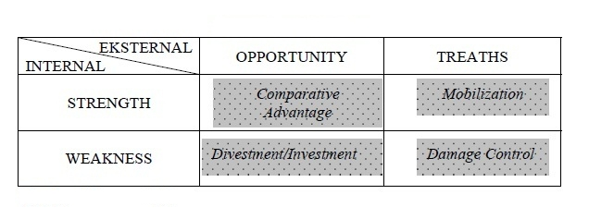
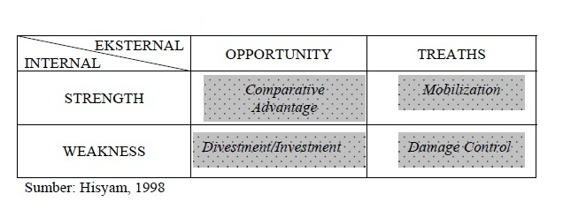
Tabel 5.1. Matriks SWOT

Dari Tabel 5.1 diatas dapat diketahui bagaimana Matriks SWOT yang dapat dijelaskan sebagai berikut:
- Sel A: Comparative Advantages
Sel ini merupakan pertemuan dua elemen kekuatan dan peluang sehingga memberikan kemungkinan bagi suatu organisasi untuk bisa berkembang lebih cepat.
- Sel B: Mobilization
Sel ini merupakan interaksi antara ancaman dan kekuatan. Di sini harus dilakukan upaya mobilisasi sumber daya yang merupakan kekuatan organisasi untuk memperlunak ancaman dari luar tersebut, bahkan kemudian merubah ancaman itu menjadi sebuah peluang.
- Sel C: Divestment atau Investment
Sel ini merupakan interaksi antara kelemahan organisasi dan peluang dari luar. Situasi seperti ini memberikan suatu pilihan pada situasi yang kabur. Peluang yang tersedia sangat meyakinkan namun tidak dapat dimanfaatkan karena kekuatan yang ada tidak cukup untuk menggarapnya. Pilihan keputusan yang diambil adalah (melepas peluang yang ada untuk dimanfaatkan organisasi lain) atau memaksakan menggarap peluang itu (investasi).
- Sel D: Damage Control
Sel ini merupaka kondisi yang paling lemah dari semua sel karena merupakan pertemuan antara kelemahan organisasi dengan ancaman dari luar, dan karenanya keputusan yang salah akan membawa bencana yang besar bagi organisasi. Strategi yang harus diambil adalah Damage Control (mengendalikan kerugian) sehingga tidak menjadi lebih parah dari yang diperkirakan.

  - Pendekatan Kuantitatif Analisis SWOT
Data SWOT kualitatif di atas dapat dikembangkan secara kuantitaif melalui perhitungan Analisis SWOT yang dikembangkan oleh Pearce and Robinson (1998) agar diketahui secara pasti posisi organisasi yang sesungguhnya. Perhitungan yang dilakukan melalui tiga tahap, yaitu:
- Melakukan perhitungan skor (a) dan bobot (b) point faktor setta jumlah total perkalian skor dan bobot (c = a x b) pada setiap faktor S-W-O-T; Menghitung skor
- Masing-masing poin faktor dilakukan secara saling bebas (penilaian terhadap sebuah poin faktor tidak boleh dipengaruhi atau mempengeruhi penilaian terhadap poin faktor lainnya. Pilihan rentang besaran skor sangat menentukan akurasi penilaian namun yang lazim digunakan adalah dari 1 sampai 10, dengan asumsi nilai 1 berarti skor yang paling rendah dan 10 berarti skor yang paling tinggi.

- Masing-masing poin faktor dilaksanakan secara saling ketergantungan. Artinya, penilaian terhadap satu poin faktor adalah dengan membandingkan tingkat kepentingannya dengan poin faktor lainnya. Sehingga formulasi perhitungannya adalah nilai yang telah didapat (rentang nilainya sama dengan banyaknya poin faktor) dibagi dengan banyaknya jumlah poin faktor).
- Melakukan pengurangan antara jumlah total faktor S dengan W (d) dan faktor O dengan T (e); Perolehan angka (d = x) selanjutnya menjadi nilai atau titik pada sumbu X, sementara perolehan angka (e = y) selanjutnya menjadi nilai atau titik pada sumbu Y.
- Mencari posisi organisasi yang ditunjukkan oleh titik (x,y) pada kuadran SWOT.

Berikut ini merupakan contoh tabel perhitungan SWOT dan matriks kuadran SWOT:
Tabel 5.2 Contoh Tabel Perhitungan Analisis SWOT
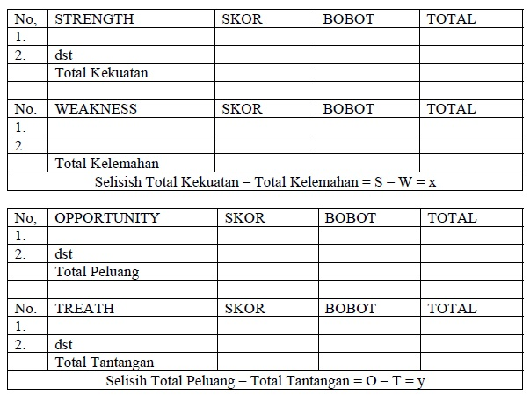
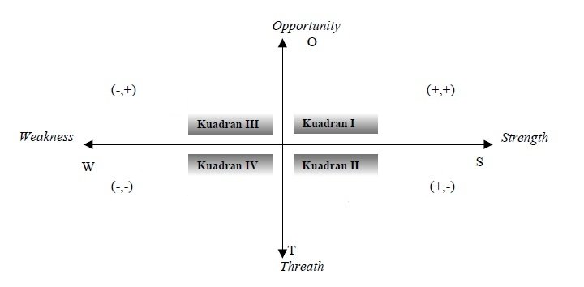
Gambar 5.1 Matriks Kuadran SWOT

Dari Gambar 5.1 diatas dapat diketahui bagaimana Matriks kuadran SWOT yang dapat dijelaskan sebagai berikut:
- Kuadran I (positif, positif)
Posisi ini menandakan sebuah organisasi yang kuat dan berpeluang, Rekomendasi strategi yang diberikan adalah Progresif, artinya organisasi dalam kondisi prima dan mantap sehingga sangat dimungkinkan untuk terus melakukan ekspansi, memperbesar pertumbuhan dan meraih kemajuan secara maksimal.
- Kuadran II (positif, negatif)
Posisi ini menandakan sebuah organisasi yang kuat namun menghadapi tantangan yang besar. Rekomendasi strategi yang diberikan adalah Diversifikasi Strategi, artinya organisasi dalam kondisi mantap namun menghadapi sejumlah tantangan berat sehingga diperkirakan roda organisasi akan mengalami kesulitan untuk terus berputar bila hanya bertumpu pada strategi sebelumnya. Oleh karenanya, organisasi disarankan untuk segera memperbanyak ragam strategi taktisnya.
- Kuadran III (negatif, positif)
Posisi ini menandakan sebuah organisasi yang lemah namun sangat berpeluang. Rekomendasi strategi yang diberikan adalah Ubah Strategi, artinya organisasi disarankan untuk mengubah strategi sebelumnya. Sebab, strategi yang lama dikhawatirkan sulit untuk dapat menangkap peluang yang ada sekaligus memperbaiki kinerja organisasi.
- Kuadran IV (negatif, negatif)
Posisi ini menandakan sebuah organisasi yang lemah dan menghadapi tantangan besar. Rekomendasi strategi yang diberikan adalah Strategi Bertahan, artinya kondisi internal organisasi berada pada pilihan dilematis. Oleh karenanya organisasi disarankan untuk meenggunakan strategi bertahan, mengendalikan kinerja internal agar tidak semakin terperosok. Strategi ini dipertahankan sambil terus berupaya membenahi diri.

  - Strategi SWOT
Analisis seluruh faktor internal dan eksternal yang ada. Dari gambar 5.1 dapat dihasilkan empat macam strategi organisasi dengan karakteristiknya masing-masing, yakni sebagai berikut:

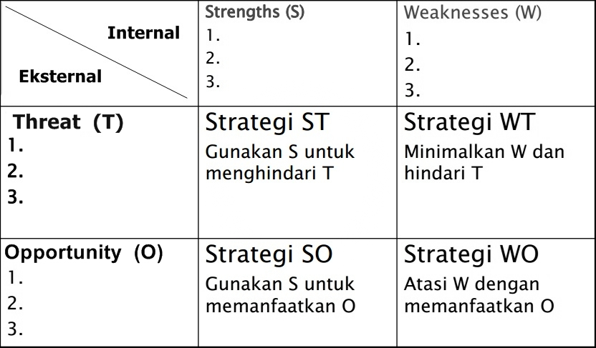
Tabel 5.3 SWOT Strategic Issues

Analisis seluruh faktor internal dan eksternal yang ada. Dari matriks tiga dapat dihasilkan empat macam strategi organisasi dengan karakteristiknya masing-masing, yakni sebagai berikut:
- Strategi SO adalah strategi yang harus dapat menggunakan kekuatan sekaligus memanfaatkan peluang yang ada.
- Strategi WO adalah strategi yang harus ditunjukkan untuk mengurangi kelemahan yang dihadapi dan pada saat yang bersamaan memanfaatkan peluang yang ada.
- Strategi ST adalah strategi yang harus mampu menonjolkan kekuatan guna mengatasi ancaman yang mungkin timbul.
- Strategi WT adalah strategi yang bertujuan mengatasi hambatan serta meminimalkan dampak dari ancaman yang ada.

BAB 6
SIMULASI ANALISIS SWOT

- Mengidentifikasi variabel yang berhubungan dengan organisasi atau perusahaan, baik variabel yang mendukung, mengancam maupun yang dibutuhkannya. Dari variabel yang telah ada lalu dikelompokkan sesuai dengan varibel ini berasal. Yaitu eksternal atau internal.
INTERNAL
NO. | VARIABEL | DIMENSI
1. | SDM (Sumber Daya Manusia) | - Jumlah Pegawai  - Pendidikan  - Ketersediaan tenaga ahli  - Training atau pelatihan  - Koordinasi intern dalam perusahaan  - Insentif, bonus dan penghargaan
2. | Proses | - Pertumbuhan Industri  - Program pengembangan  - Efektifitas dan efisiensi proses  - Kelengkapan akses dan fasilitas
3. | Produk (Barang) | - Kualitas produk barang  - Kualitas sumber air  - Brand Produk  - Kemasan Produk
4. | Harga | - Biaya operasional  - Harga bahan baku  - Pajak Produk  - Harga produk jadi
5. | Tempat atau Saluran Distribusi | - Lokasi operasional perusahaan  - Luas cakupan wilayah distribusi  - Lokasi mata air
6. | Promosi | - Biaya pemasangan iklan  - Sponshorship  - Media Internet  - Promosi kepada pelanggan secara langsung
7. | Layanan Konsumen | - Penyelesaian terhadap problem atau komplain  - Pelayanan terhadap masukan, kritik dan saran

EKSTERNAL
NO. | VARIABEL | DIMENSI
1. | Ekonomi | - Nilai tukar mata uang rupiah terhadap mata uang asing  - Nilai pajak yang ditetapkan pemerintah
2. | Sosial | - Pro dan kontra masyarakat terhadap keberadaan pabrik air minum  - Dampak limbah pabrik terhadap lingkungan masyarakat
3. | Budaya | - Budaya masyarakat yang selalu ingin menggunakan air bersih  - Kebudayaan masyarakat yang selalu membuang sampah sembarangan
4. | Politik | - Kebijakan pemerintah tentang standar kualitas air minum
5. | Pasar | - Persaingan dengan perusahaan lain  - Ancaman pendatang baru  - Ancaman produk atau jasa pengganti (depo isi ualang air)

- Mengklasifikasikan variabel tersebut apakah termasuk dalam S, W, O atau T

No. | Variabel | Dimensi
1.  2.  3.  4.  5.  6. | STRENGHT  SDM  Proses  Produk  Harga  Tempat dan Saluran Distribusi  Promosi | - Jumlah pegawai  - Pendidikan pegawai  - Training dan pelatihan  - Koordinasi intern perusahaan  - Pertumbuhan industri  - Efektifitas dan efisiense proses  - Kelengkapan akses dan fasilitas  - Kualitas produk barang  - Kualitas sumber air  - Harga bahan baku  - Harga produk jadi  - Lokasi operasional perusahan  - Lokasi mata air  - Media internet
1.  2.  3.  4.  5.  6.  7. | WEAKNESSES  SDM (Sumber Daya Manusia)  Proses  Produk/barang  Harga  Tempat atau saluran industry  Promosi  Layanan konsumen | - Ketersediaan tenaga ahli  - Intensif, bonus dan penghargaaan  - Program pengembangan  - Brand produk  - Kemasan produk  - Biaya operasional  - Pajak produk  - Luas cakupan wilayah distribusi  - Biaya pemasangan iklan  - Sponsorship  - Promosi kepada pelanggan secara langsung  - Penyelesaian terhadap problem/komplain  - Pelayanan terhadap masukan, kritik dan saran
1.  2.  3.  4. | OPORTUNITY  Ekonomi  Sosial  Budaya  Politik | - Nilai tukar mata uang rupiah terhadap mata uang asing  - Pro dan kontra masyarakat terhadap keberadaan pabrik air minum  - Budaya masyarakat yang selalu ingin menggunakan air bersih  - Kebijakan pemerintah tentang standar kualitas air minum
1.  2.  3.  4. | THREAT  Ekonomi  Sosial  Budaya  Pasar | - Nilai pajak yang ditetapkan pemerintah  - Dampak limbah pabrik terhadap lingkungan masyarakat  - Kebudayaan masyarakat yang selalu membuang sampah sembarangan  - Persaingan dengan perusahaan lain  - Ancaman pendatang baru  - Ancaman produk atau jasa pengganti
- Menentukan bobot tiap variabel yang telah ditentukan.

No. | Variabel | Dimensi | Bobot
1.  2.  3.  4.  5.  6. | STRENGHT  SDM  Proses  Produk  Harga  Tempat dan Saluran Distribusi  Promosi | - Jumlah pegawai  - Pendidikan pegawai  - Training dan pelatihan  - Koordinasi intern perusahaan  - Pertumbuhan industri  - Efektifitas dan efisiense proses  - Kelengkapan akses dan fasilitas  - Kualitas produk barang  - Kualitas sumber air  - Harga bahan baku  - Harga produk jadi  - Lokasi operasional perusahan  - Lokasi mata air  - Media internet | 0,03  0,09  0,02  0,03  0,03  0,01  0,04  0.05  0.07  0,05  0,05  0,04  0,03  0,03
1.  2.  3.  4.  5.  6.  7. | WEAKNESSES  SDM (Sumber Daya Manusia)  Proses  Produk (Barang)  Harga  Tempat atau saluran industri  Promosi  Layanan konsumen | - Ketersediaan tenaga ahli  - Intensif, bonus dan penghargaaan  - Program pengembangan  - Brand produk  - Kemasan produk  - Biaya operasional  - Pajak produk  - Luas cakupan wilayah distribusi  - Biaya pemasangan iklan  - Sponsorship  - Promosi kepada pelanggan secara langsung  a. Penyelesaian terhadap problem atau komplain  - Pelayanan terhadap masukan, kritik dan saran | 0,02  0.01  0,02  0.04  0.04  0,05  0,05  0,03  0,03  0,02  0,02  0,05  0,05
 | JUMLAH |  | 1
1.  2.  3.  4.  5. | OPORTUNITY  Ekonomi  Sosial  Budaya  Politik  Pasar | - Nilai tukar mata uang rupiah terhadap mata uang asing  - Pro dan kontra masyarakat terhadap keberadaan pabrik air minum  - Sektor yang belum tersentuh  - Budaya masyarakat yang selalu ingin menggunakan air bersih  - Kemajuan teknologi  - Kebijakan pemerintah tentang standar kualitas air minum  - Harga pasaran produk | 0,03  0,02  0,05  0,03  0,07  0,03  0,02
1.  2.  3.  4. | THREATH  Ekonomi  Sosial  Budaya  Pasar | - Nilai pajak yang ditetapkan pemerintah  - bbm naik  - pasar belum stabil  - Dampak limbah pabrik terhadap lingkungan masyarakat  - Kebudayaan masyarakat yang selalu membuang sampah sembarangan  - Persaingan dengan perusahaan lain  - Ancaman pendatang baru  - Ancaman produk atau jasa pengganti (depo isi ulang air) | 0.05  0,1  0,1  0,05  0,05  0,1  0,2  0,1
 | JUMLAH |  | 1

- Menentukan skala, dengan skala 1= sangat tidak penting , 2 = tidak penting, 3 = penting 4= sangat penting

No. | Variabel | Dimensi | Bobot | skala |  |  | jumlah
 |  |  |  | 1 | 2 | 3
1.  2.  3.  4.  5.  6. | STRENGHT  SDM  Proses  Produk  Harga  Tempat dan Saluran Distribusi  Promosi | - Jumlah pegawai  - Pendidikan pegawai  - Training dan pelatihan  - Koordinasi intern perusahaan  - Pertumbuhan industri  - Efektifitas dan efisiense proses  - Kelengkapan akses dan fasilitas  - Kualitas produk barang  - Kualitas sumber air  - Harga bahan baku  - Harga produk jadi  - Lokasi operasional perusahan  - Lokasi mata air  - Media internet | 0,03  0,09  0,02  0,03  0,03  0,01  0,04  0.05  0.07  0,05  0,05  0,04  0,03  0,03 | 1  3  2  4  4  1  3  4  4  2  1  2  2  1 | 1  4  2  3  4  2  4  4  4  1  1  1  2  1 | 2  4  1  3  3  1  3  4  4  1  1  1  1  2 | 1,3  3,6  1,6  3,3  3,6  1,3  3,3  4  4  1,3  1  1,3  1,6  1,3
1.  2.  3.  4.  5.  6.  7. | WEAKNESSES  SDM (Sumber Daya Manusia)  Proses  Produk/barang  Harga  Tempat atau saluran industri  Promosi  Layanan konsumen | - Ketersediaan tenaga ahli  - Intensif, bonus dan penghargaaan  - Program pengembangan  - Brand produk  - Kemasan produk  - Biaya operasional  - Pajak produk  - Luas cakupan wilayah distribusi  - pemasangan iklan  - Sponsorship  - Promosi kepada pelanggan secara langsung  - Penyelesaian terhadap problem/komplain  - Pelayanan terhadap masukan, kritik dan saran | 0,02  0.01  0,02  0.04  0.04  0,05  0,05  0,03  0,03  0,02  0,02  0,05  0,05 | 4  1  1  1  2  3  2  4  4  4  4  4  4 | 3  1  1  1  1  4  3  3  4  3  4  4  4 | 4  1  1  1  2  3  1  3  3  3  3  3  3 | 3,6  1  1  1  1,6  3,3  2  3,3  3,6  3.3  3,6  3,6  3,6
 | JUMLAH |  | 1 |  |  |  | 65,3
1.  2.  3.  4.  5. | OPORTUNITY  Ekonomi  Sosial  Budaya  Politik  Pasar | - Nilai tukar mata uang rupiah terhadap mata uang asing  - Pro dan kontra masyarakat terhadap keberadaan pabrik air minum  - sektor yg belum tersentuh  - Budaya masyarakat yang selalu ingin menggunakan air bersih  - kemajuan teknologi  - Kebijakan pemerintah tentang standar kualitas air minum  - harga pasaran produk | 0,03  0,02  0,05  0,03  0,07  0,03  0,02 | 1  2  4  4  3  4  4 | 1  1  4  4  4  4  3 | 1  1  3  3  3  3  3 | 1  1,3  3,6  3,6  3,3  3,6  3,3
1.  2.  3.  4. | THREAT  Ekonomi  Sosial  Budaya  Pasar | - Nilai pajak yang ditetapkan pemerintah  - bbm naik  - pasar belum stabil  - Dampak limbah pabrik terhadap lingkungan  masyarakat  - Kebudayaan masyarakat yang selalu membuang sampah sembarangan  - Persaingan dengan perusahaan lain  - Ancaman pendatang baru  - Ancaman produk atau jasa pengganti (depo isi ualang air) | 0.05  0,1  0,1  0,05  0,05  0,1  0,2  0,1 | 4  4  4  1  2  4  4  4 | 4  4  4  2  2  4  3  4 | 3  3  3  2  2  4  3  4 | 3,6  3,6  3,6  1,6  2  4  3,3  4
 | JUMLAH |  | 1 |  |  |  | 45,4

- Mengitung skor yaitu dengan cara mengkalikan skala dengan bobot
 | Faktor Internal
NO. | Strength | Weight | Rating | Weight score
1 | Pendidikan pegawai | 0,116 | 3,88 | 0,45008
2 | Koordinasi intern perusahaan | 0,096 | 2,7 | 0,2592
3 | Pertumbuhan industri | 0,097 | 3,51 | 0,34047
4 | Fasilitas dan akses | 0,098 | 3,65 | 0,3577
5 | Kualitas sumber dan produk | 0,097 | 3,3 | 0,3201
 | Total |  |  | 1,72755
 | Weakness
1 | Keterbatasan tenaga ahli | 0,114 | -2,13 | -0,24282
2 | Pengalaman sedikit | 0,095 | -2,21 | -0,20995
3 | Promosi | 0,094 | -3,13 | -0,29422
4 | Produksi terbatas | 0,096 | -3,65 | -0,3504
5 | Layanan konsumen | 0,097 | -2,1 | -0,2037
 | Total | 1 |  | -1,30109

 | Faktor Eksternal
NO. | Opportunity | Weight | Rating | Weight Score
1 | Sektor yang belum tersentuh | 0,117 | 2,01 | 0,23517
2 | Perubahan gaya hidup masyarakat | 0,103 | 2,5 | 0,2575
3 | Kemajuan teknologi | 0,088 | 3,3 | 0,2904
4 | Sesuai kebijakan pemerintah | 0,094 | 2,7 | 0,2538
5 | Harga pasaran produk | 0,104 | 2,1 | 0,2184
 | Total |  |  | 1,25527
 | Threat
1 | Luas pemasaran | 0,1 | -3,19 | -0,319
2 | Pajak pemerintah | 0,096 | -3,76 | -0,36096
3 | Pesaing | 0,121 | -2,11 | -0,25531
4 | Kenaikan BBM | 0,091 | -3,699 | -0,336609
5 | Perekonomian belum stabil | 0,086 | -3,25 | -0,2795
 | Total | 1 |  | -1,551379

- Membuat matriks dari jumlah masing- masing S,W,O dan T agar mengetahui dimana posisi dari perusahaan ini.

- Setelah diketahui posisi, selanjutnya adalah saran dan solusi
- Dengan memanfaatkan tingginya tingkat pendidikan pegawai merupakan kekuatan untuk mencari cara dan solusi yang tepat dalam menghadapi ancaman perekonomian yang belum stabil dan juga merupakan kekuatan untuk menghadapi kenaikan BBM dengan mencari bahan bakar alternatif.
- Memanfaatkan pertumbuhan industri yang pesat akan memberikan solusi dalam menghadapi ancaman sedikitnya luas pemasaran yang ada.
- Banyaknya fasilitas dan akses yang dimiliki perusahaan merupakan kekuatan untuk menghadapi pesaing yang banyak.
- Memanfaatkan kualitas sumber dan produk merupakan kekuatan untuk menghadapi ancaman pajak pemerintah dengan kualitas sumber dan produk yang berkualitas tinggi maka akan meningkatkan penjualan sehingga dapat mengimbangi pajak pemerintah.

BAB 7
PROGRAM PELAKSANAAN SWOT

Program pelaksanaan swot ini merupakan aplikasi dari konseptual beberapa langkah penghitungan analisis SWOT yang dimulai dari beberapa variabel yang berpengaruh terhadap kondisi perusahaan yang sedang dianalisis. Beberapa langkah tersebut adalah sebagai berikut:
- Menentukan variabel yang berpengaruh terhadap perusahaan yang dianalisis, serta menentukan bobot (weight) dan menuliskan skala (rating) yang merupakan hasil rata-rata skala dari beberapa penilai dengan standart deviasi kurang dari tiga.

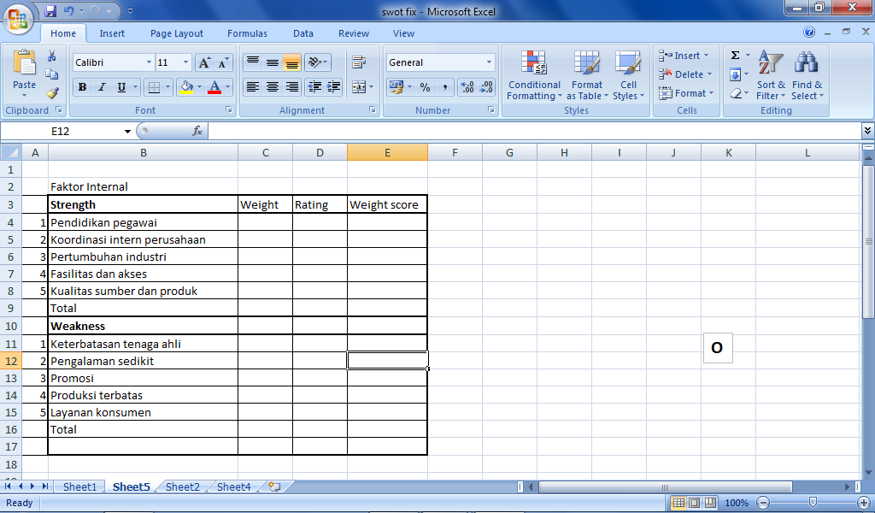

Gambar 7.1 Variabel SWOT

- Lalu setelah menulis variabel, maka menentukan nilai dengan skala antar 1-3 yang diisi oleh misal: 3 orang, dan pada skala yang diisi tiap orang tersebut ditotal, sehingga orang 1 -3 mempunyai totalnya masing masing. Hal ini dilakukan pada faktor internal dan eksternal.

Gambar 7.2 Form Variabel yang Diisi dengan Skala 1-3
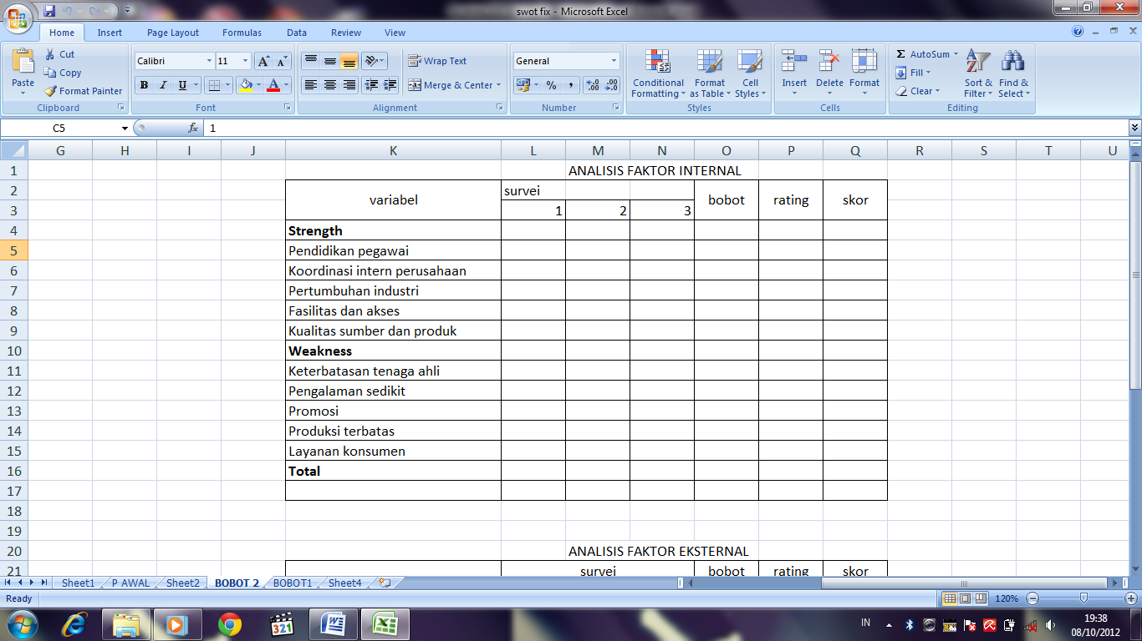
- Setelah semua variabel ditulis dan ditotal seperti diatas, maka kita membuat satu tabel lagi yang akan digunakan untuk analisa faktor internal maupun eksternal dalam menentukan rating dan bobotnya sekaligus weight score (berat nilai)

Gambar 7.3 Tabel Analisa Variabel Menentukan Bobot, Skala dan Berat Nilai
- Untuk menghitung bobot, kita akan menghitung survei dahulu. Pada kolom survei orang pertama, pada baris strength variabel pertama dituliskan rumus yaitu berapa skala yang dia tulis dahulu untuk variabel strenght tersebut dibagi dengan totalnya di varaibel internal, itu juga dilakukan di varaibel
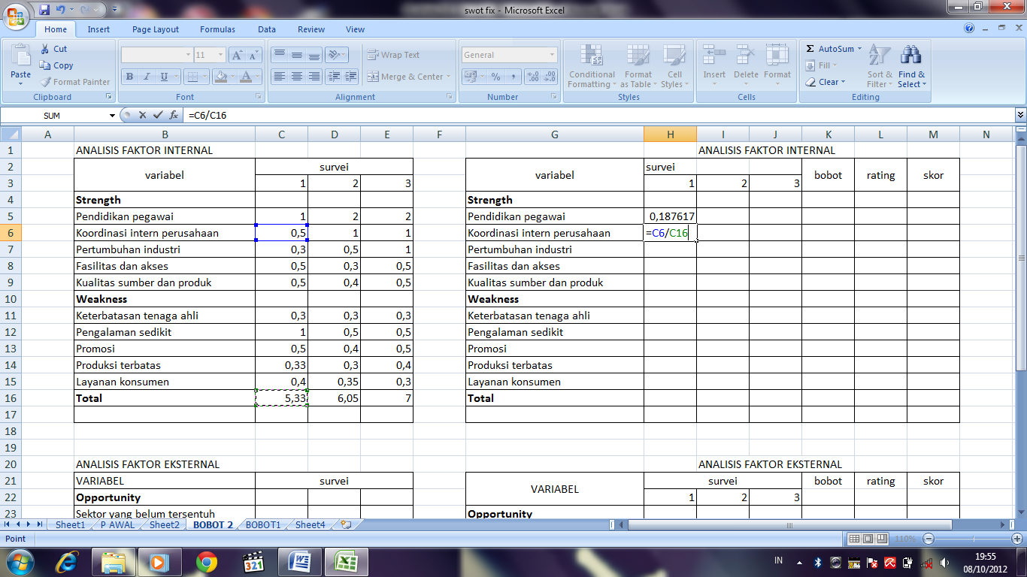
eksternal dan pada orang ke-2 da ke-3

Gambar 7.4 Menghitung Survei pada Tabel Analisis

- Setelah semua dihitung pada kolom survei, lalu saatnya mengitung bobot. Cara menghitung bobot ini adalah menjumlah baris tiap survei orang 1-3 di setiap variabel lalu dibagi berdasrakan jumlah orang yang memberikan survei. Hal ini dilakukan baik di variabel eksternal maupun internal
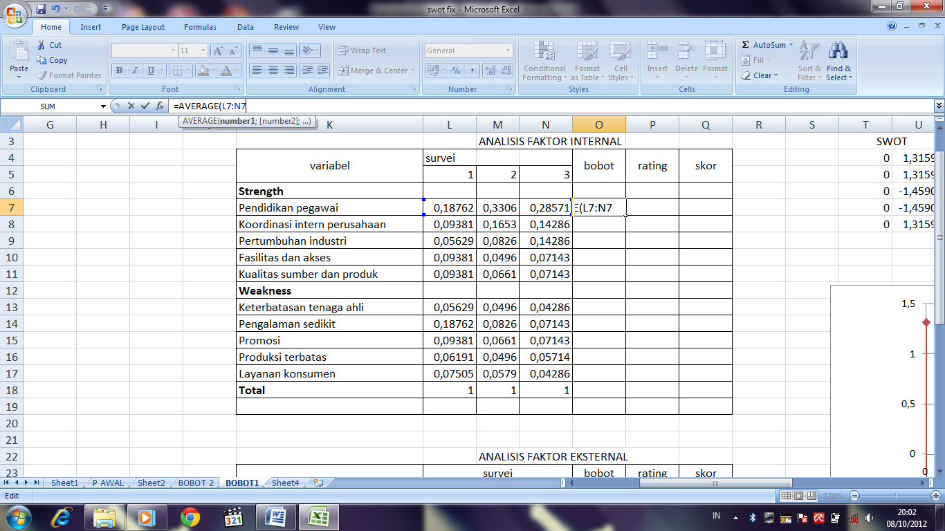

Gambar 7.5 Menghitung Bobot
- Setelah bobot di hitung dan menentukan rating (skala) maka kemudian menentukan Weight Score yaitu dengan cara bobot x skala. Ini dilakukan baik di variabel internal dan eksternal
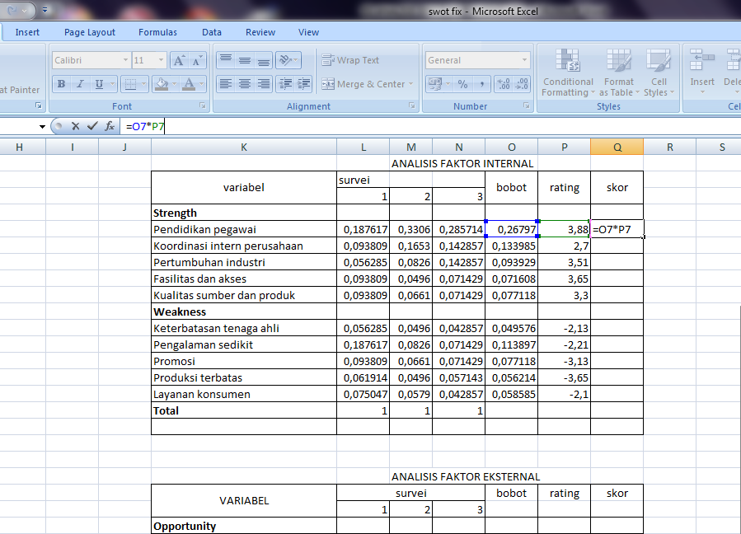

Gambar 7.6 Menghitung Bobot x Skala

- Setiap skor dari strenght, weakness, threat, opportunity dijumlahkan dan dihitung terpisah

- Lalu setelah selesai, maka kita menentukan koordinat untuk grafik analisis. Untuk koordinat x diisi dengan bagian jumlah skor dari strengh dan jumlah skor dari weakness, sedangkan di koordinat y diisi dengan bagian jumlah skor dari threat dan jumlah skor dari opportunity dengan susunan koordinat seperti di gambar 7.8

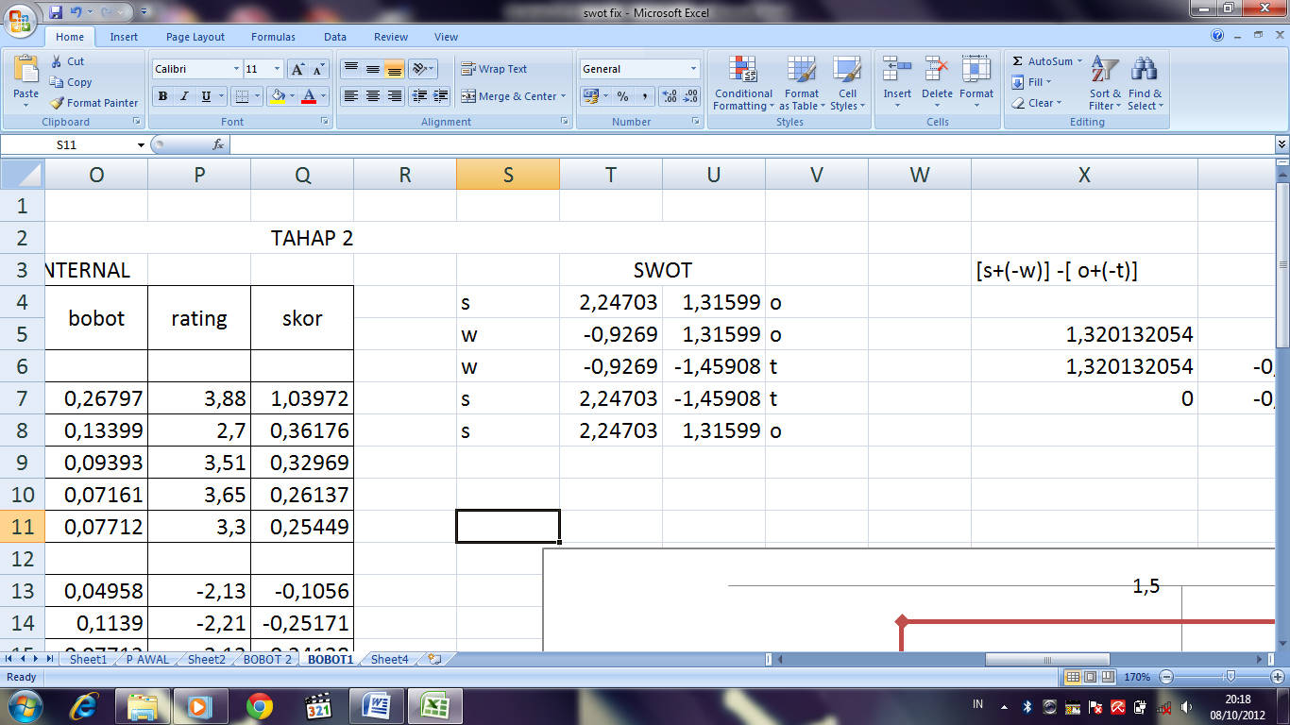

Gambar 7.7 Koordinat Grafik

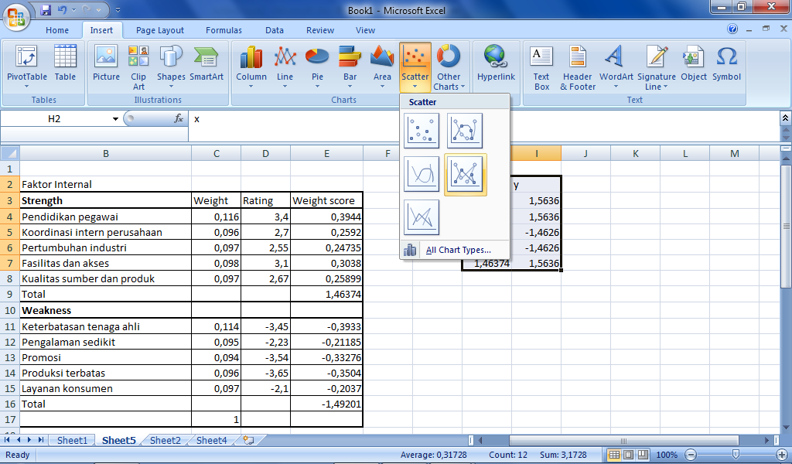
- Blok semua koordinat yang telah ditentukan, lalu pilih chart scatter

Gambar 7.8 Pilih Chart Scatter
- Setelah merubah koordinat ke dalam bentuk grafik, maka akan tampil seperti di bawah. Grafik di bawah adalah grafik luas lapangan kerja mereka.

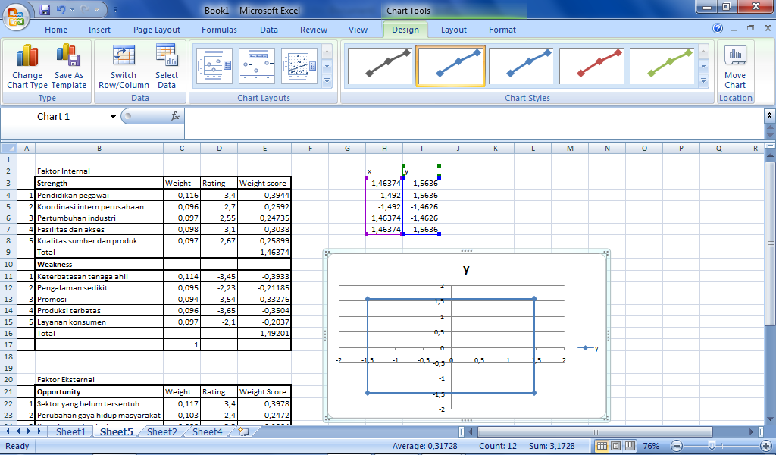

Gambar 7.9 Grafik Luas Lapangan Kerja
- Lalu untuk mengetahui sebenarnya dimana letak mereka, maka tentukan koordinat x untuk grafik ke-2. Koordinat x didapat dari jumlah strengh dan weakness, misal dengan rumus =sum(E9;E16). Sedangkan di koordinat y didapat dari jumlah opportunity dan threat, misal dengan rumus =sum(E27;E34)
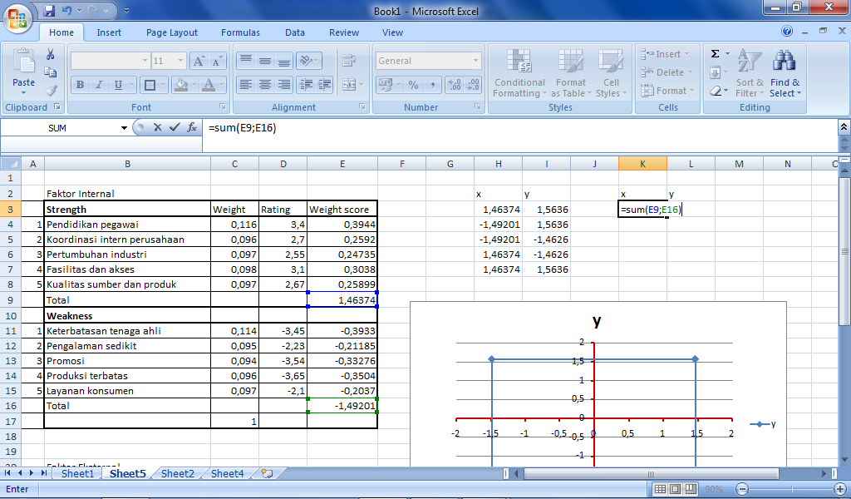

Gambar 7.10 Koordinat SWOT
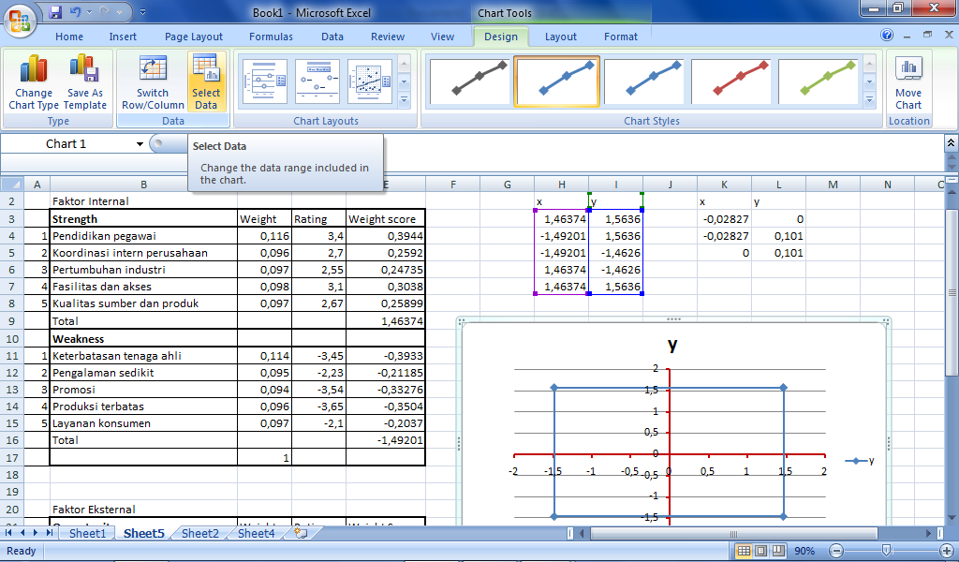
- Lalu hasil koordinat tadi kita tambahkan ke grafik pertama dengan memilih Select Data

Gambar 7.11 Memilih Select Data
- Setelah memilih select data, kita pilih add
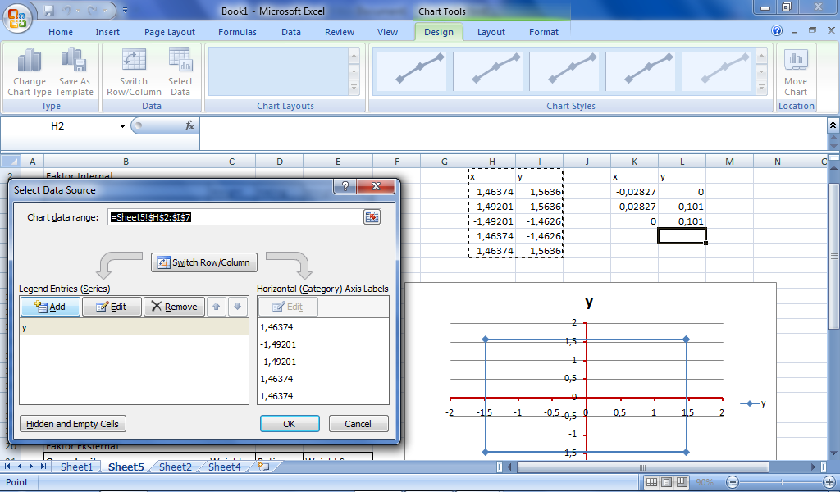

Gambar 7.12 Memasukkan Cell Data untuk Grafik SWOT
- Masukkan tabel bagian koordinat x ke dalam ‘Series X Value’ dan tabel koordinat Y ke ‘Series Y Value’
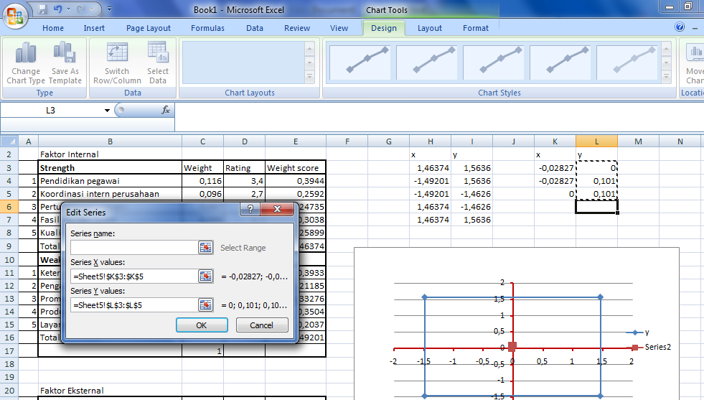

Gambar 7.13 Memasukkan Tabel Koordinat
- Setelah memasukkan tabel koordinat x dan y ke dalam kotak dialog Series X Value dan Series Y Value pilih OK, lalu akan muncul grafik seperti di bawah. Grafik di bawah merupakan letak di mana sebenarnya perusahaan berada, yaitu di kuadran II (S-T)
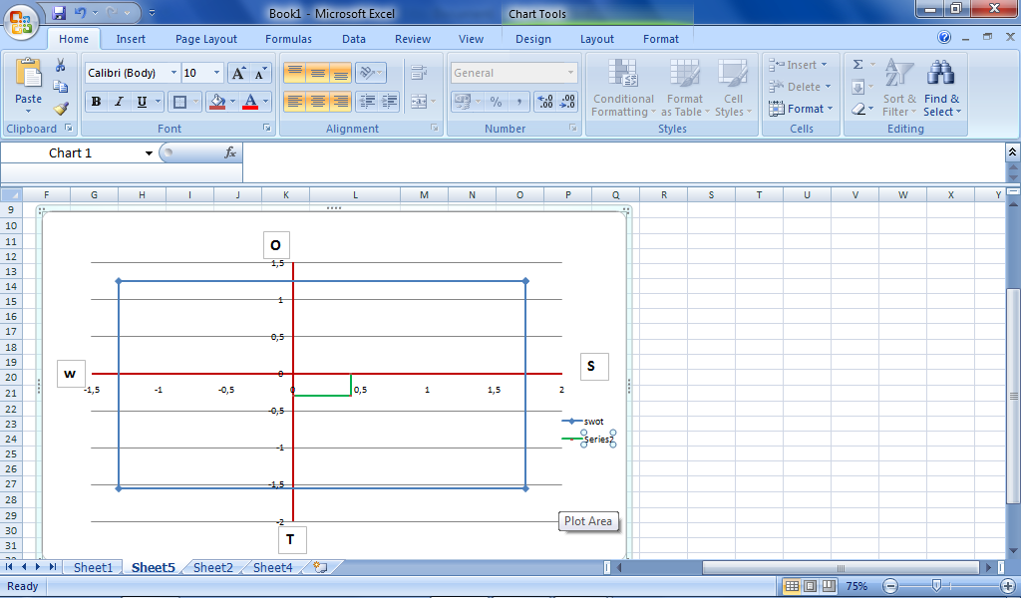

Gambar 7.14 Titik Posisi Analisis SWOT Diketahui.
BAB 8
SOLUSI DAN SARAN

Setelah dilakukan perhitungan, maka didapatkan hasil yaitu posisi Perusahaan Air Minum Tujuh Permata berada di kuadran II (positif, negatif). Posisi ini menandakan sebuah organisasi yang kuat namun menghadapi tantangan yang besar. Rekomendasi strategi yang diberikan adalah Mobilisasi Strategi, artinya organisasi dalam kondisi mantap namun menghadapi sejumlah tantangan berat sehingga diperkirakan roda organisasi akan mengalami kesulitan untuk terus berputar bila hanya bertumpu pada strategi sebelumnya yang sudah digunakan. Olah karenanya, organisasi disarankan untuk segera memperbanyak ragam strategi taktisnya. Maka yang sebaiknya dilakukan adalah :
- Dengan memanfaatkan tingginya tingkat pendidikan pegawai merupakan kekuatan untuk mencari cara dan solusi yang tepat dalam menghadapi ancaman perekonomian yang belum stabil dan juga merupakan kekuatan untuk menghadapi kenaikan BBM (Bahan Bakar Minyak) dengan mencari bahan bakar alternatif.
- Memanfaatkan pertumbuhan industri yang pesat akan memberikan solusi dalam menghadapi ancaman sedikitnya luas pemasaran yang ada.
- Banyaknya fasilitas dan akses yang dimiliki perusahaan merupakan kekuatan untuk menghadapi pesaing yang banyak.
- Memanfaatkan kualitas sumber dan produk merupakan kekuatan untuk menghadapi ancaman pajak pemerintah dengan kualitas sumber dan produk yang berkualitas tinggi maka akan meningkatkan penjualan sehingga dapat mengimbangi pajak pemerintah.

CONCLUSION

SWOT is an acronym for the internal faktor strengths and weaknesses of a business and enviromental opportunities and threats facing that business. The difference between SWOT analysis and TOWS analysis is if SWOT analysis emphasis on the internal factors, conditions and situation that are strengths and weaknesses whether TOWS analysis prioritize to learn and investigate external faktors then analyze the internal factors.
Internal factors of SWOT or TOWS including factors comes from acompany that affect the development of the company. External factors set of by environmental conditions or circumstances outside of the company. SWOT analysis results determined the location of the company at quadrant matrix SWOT so that we can determine as suitable strategy for the company.

DAFTAR PUSTAKA

ARTHUR A. THOMPSON, JR. and A.J. STRICKLAND III. (1992) Cases in strategic management. 4th ed.New York: Richard d. Irwin, inc.
ARTHUR A. THOMPSON, JR. and A.J. STRICKLAND III.(1993)Strategic management: concept and cases. 7th ed. New York: Richard d. Irwin, inc.
BABETTE E. BENSON. Strategi and competition analysis. Craig s. fle 15 her
GREGORY G. DESS, G. T. LUMPKIN, and MARILYN L. TAYLOR (2005) Strategic management. 2nd ed. New York: McGraw-Hill.
JOHN A, PEARCE II and RICHARD B. ROBINSON JR. (1998) Strategic Management,3rd ed.USA : Richard D. Irwin, Illions.
KEVIN P. KEARNS (Fall 1992)“From Comparative Advantage to Damage Control: Clarifying Strategic Issues Using SWOT Analysis,” Nonprofit Management and Leadership, Vol. 3, No. 1. New York: Henry HoltUniversity
Will Edwards. (2012)Inspiration personal development. TOWS Analysis: Defining Successful Partnerships. Weblog [Online] 5th January. Available from:http://www.whitedovebooks.co.uk/blog/2012/01/tows-analysis-defining-successful-partnerships/.[Accessed 26/09/12]

PERTANYAAN DAN JAWABAN

NO | NAMA | NIM | KELP. | PERTANYAAN | JAWABAN
 | Febbi Yustisia A | 101111048 | 7 | Tadi telah dijelaskan jika posisi perusahaan berada pada kuadran I adalah yang paling menguntungkan dan bagaimana dengan posisi perusahaan jika berada pada kuadran II, III, IV? Apakah perusahaan tersebut harus selalu berupaya untuk berada pada kuadran I? | Posisi perusahaan pada kuadran ditentukan setelah melakukan analisis SWOT/TOWS. Sebuah perusahaan bisa berada pada posisi dimana saja tergantung pada faktor internal dan eksternal. Jika perusahaan berada pada posisi kuadran I berarti perusahaan berada pada posisi yang kuat, dan suatu saat posisis kuadran suatu perusahaan bisa berubah tergantung pada faktor internal dan eksternal yang dihadapi.
 | Eka Nur Yunita Sari | 101111001 | 10 | Kapan sebuah perusahaan harus melakukan analisis SWOT/TOWS? Keadaan apa yang membuatt perusahaan menerapkan SWOT/TOWS? | Analisis SWOT/TOWS bisa dilakukan kapanpun sebuah perusahaan membutuhkan, tetapi sebaiknya sebuah analisis SWOT/TOWS dilakukan pada awal berdiri atau pada awal memulai usaha untuk menganalisis posisi kuadran dan menentukan strategi yang harus digunakan.
47 | Ryan Rizky Bikatofani | 101111068 | 5 | Bagaimana cara menetapkan analisis SWOT di suatu perusahaan yang masih baru dan belum paham mengenai proses-proses dalam analisis SWOT? Apa indikator yang dapat dipakai untuk menilai keberhasilan perusahaan tersebut? Apakah hanya dari sisi keuntungan saja? | Sebuah analisis SWOT memang seharusnya dilakukan pada awal berdirinya perusahaan agar perusahaan dapat menerapkan srategi yang cocok untuk kedepannya. Sebuah perusahaan tentu memiliki seorang yang ahli dalam analisi SWOT, dan memang seharusnya sebuah perusahaan meliha bukan dari keuntungan saja, tetapi juga faktor yang bisa merugikan seperti ancaman dari luar.
 | Faradina | 101111002 | 5 | Tadi dikatakan bahwa tujuan dari TOWS bukan untuk menentukan strategi yang baik. Jika ada suatu perusahaan yang menganalisis ataupun memakai analisis TOWS dalam perusahaannya, apakah dapat dikatakan bahwa perusahaan tersebut tidak mempunyai strategi yang baik? Lalu bagaimana suatu perusahaan tersebut untuk memajukan perusahaannya jika tidak menggunakan strategi yang baik? Bagaimana menentukan strategi jika menggunakan analisis TOWS? | Pada dasarnya analis SWOT dan TOWS adalah sama, hanya yang membedakan adalah dimana analisis SWOT melihat dari faktor internal terlebih dahulu, sedangkan analisis TOWS melihat dari sisi eksternal terlebih dahulu. Sebuah strategi yang ditentukan dari hasil analisis SWOT/TOWS merupakan strategi yang paling cocok, dan jika sebuah perusahaan menggunakan strategi yang tidak baik, maka perusahaan tersebut harus melakukan analisis SWOT/TOWS lagi agar dapat menetapkan strategi yang tepat.
48 | Aderia Putri Prasanti | 101111057 | 5 | Dijelaskan tadi bahwa menentukan bobot variabel dapat dilakukan survey terhadap beberapa top manager, lalu bagaimanakah yang harus dilakukan apabila kondisinya dalam perusahaan tersebut hanya mempunyai satu top manajer? Apakah apabila menggunakan penilaian satu top manajer itu saja dapat dikatakan valid? | Menentukan bobot yaitu penting-tidak pentingnya sebuah variabel tidak hanya bisa ditentukan oleh seorang top manajer saja, bisa pula dilakukan oleh staff-staff dengan mengambil suara maupun diwakili oleh salah seorang staff.
 | Windy Z.A | 101111070 | 3 | Sudah dijelaskan bahwa analisis SWOT lebih menekankan pada faktor internal kemudian analisis TOWS lebih menekankan faktor eksternal. Menurut anda apakah nanti outputnya sama atau berbeda jika suatu perusahaan menerapkan keduanya? | Pada dasarnya analisis SWOT dan TOWS adalah sama, sehingga baik menggunakan analisis SWOT maupun TOWS hasilnya kurang lebih adalah sama.
49 | Ahmad Zamroni Lathif | 101111027 | 1 | Menurut kelompok anda, suatu perusahaan akan lebih cepat berkembang jika mengunakan analisis yang mana? SWOT atau TOWS? Atau dengan kata lain lebih penting yang mana? Menganalisis yang internal dulu atau yang eksternal dulu? Jelaskan! | Pada dasarnya analisis SWOT dan TOWS adalah sama, sehingga baik menggunakan analisis SWOT maupun TOWS hasilnya kurang lebih adalah sama. Tetapi jika ingin memilih menggunakan analisis SWOT atau TOWS, semua tergantung dari perusahaan tersebut, tetapi sebaiknya melihat faktor eksternal terlebih dahulu lalu melihat faktor internal, karena faktor eksternal bisa berubah kapan saja sedangkan faktor eksternal bisa dikendalikan dan diperbaiki dari dalam.
50 | - Moh. Ridwan Abdullah  - Ronggo Yudo Wicaksono | 1011111083  101111011 | 6  3 | - Ketika W dan O bertemu, pemecahan masalahnya adalah mengatasi W dengan memanfaatkan O. Bagaimana cara pemecahan masalah tersebut?  - Jika Weakness yang kita temukan banyak, bagaimana pemecahan masalahny? | - Caranya adalah dengan menggunakan strategi WO. Contohnya, perusahaan memiliki Weakness SDM yang menguasai dan menggunakan teknologi masih rendah dan belum merata. Dan memiliki opportunity teknologi dan komunikasi dapat mengefektifkan informasi pelayanan. Sehingga solusinya adalah tingkatkan kemampuan SDM yang terampil dalam penguasaan teknologi informasi untuk mengefektifkan pelayanan kepada masyarakat  - Pemecahann ya dengan melihat posisi dimana perusahaan itu berada. Jika berada di posisi WO, maka menggunakan strategi WO. Dan apabila terdapat pada posisi WT maka menggunakan strategi dan solusi dari strategi WT seperti yang dicontohkan di soal no a
 | Hidayatus Sholiha | 101111052 | 5 | Menurut kelompok anda, lebih sulit mana mengatasi dalam kondisi WO / ST? tolong berikan contoh dan aplikasinya. | Menurut kami lebih sulit mengatasi dalam kondisi WO karena perusahaan harus menuingkatkan atau mengantisipasi kelemahan yang membutuhkan banyak waktu dan upaya sedangkan yang ST bisa disiasati mengantisipasi ancaman yang ada dengan kewaspadaan dan hati-hati sehingga dapat langsung dilakukan.
 | M Mahmudi | 101111361 | 6 | Dalam cara atau tahap pengukuran perhitungan hasil analisis, apa yang paling membedakan antara TOWS dan SWOT? Apakah variable-variabel perlu diberikan prioritas sesuai SWOT / TOWS / faktor yang diambil (faktor internal dan eksternal) | Tahap pengukuran SWOT dan TOWS itu sama saja tidak perlu diprioritaskan yang perlu diperhatikan adalah cara pandang dalam memilih analisisnya saja jika ingin dari luar yang digunakan berarti menggunakan analisis TOWS juga sebaliknya.
51 | Iraida Irviana | 101111067 | 1 | Seandainya setelah dihitung, ternyata perusahaan tersebut berada di posisi 0 (nol). Faktor apakah yang harus lebih dahulu diperbaiki oleh perusahaan tersebut? | Kalau hasilnya berada di titik nol maka perusahaan itu dikatakan belum berjalan karana kemungkinan tersebut sangat kecil. Apabila perusahaan tersebut sudah berjalan, maka pasti ada yang lebih dominan di salah satu titik. Factor yang harus lebih dahulu diperbaiki tergantung pada teori SWOT/TOWS yang dipilih dan strategi mana yang digunakan sehingga pemilihannya tepat. Dan keputusan utama terletak pada perusahaan itu sendiri
 | Marta Laily Ramadany | 101111032 | 3 | Strategi apa yang seharusnya dilakukan oleh suatu perusahaan ketika ancaman dari luar sangat banyak, dan kekuatan dari dalam cukup lemah. Dan ketika perusahaan tersebut melihat peluang, peluang yang ada hanya sedikit karena faktornya semakin banyak saingan. Bagaimana tindakan atau strateginya agar perusahaan itu tetap survive? | Solusinya adalah dengan melihat kondisi persuhaan tersebut berada dimana dan yang tepat digunakan strategi apa. Bila berada di posisi S-T maka dapat digunakan strategi S-T. salah satu caranya adalah memanfaatkan kekuatan yang sedikit tersebut untuk mengatasi ancaman yang ada seperti memanfaatkan intelektualitas pegawai untuk mengembangkan promosi sehingga dapat bersaing di dunia pasar.
52 | Orin A | 101111359 | 5 | Analisis SWOT/TOWS untuk organisasi atau perusahaan non profit apakah memiliki prinsip dan tindak lanjut yang sama dengan organisasi perusahaan yang memang berbasic keuntungan. Mohon diberi contoh. | Prinsipnya, analisis SWOT dan TOWS yang dipilih memiliki langkah-langkah yang sama dalam proses analisisnya. Yang membedakan adalah hasil dari keputusan yang akan diambil oleh perusahaan tersebut. Contoh perusahaan yang mengambil keuntungan seperti rumah sakit benefit, mereka membayar tarifnya lebih mahal namun standar pelayanannya harus terpenuhi. Sehingga analisis yang digunakan prosesnya sama.
 | Debby Prima C | 100810421 | 1 | - .Menurutandabagaimanakondisi pemasaran melalui website? Menguntungkan atau merugikan?  - Apabila diketahui kelemahan pada internal, maka strategi apa yang cocok untuk mengatasi masalah tersebut? | - Pemasaran melalui website menurut kami menguntungkan, dengan promosi melalui media internet tidak perlu mengeluarkan biaya yang besar.  - Diperkirakan perusahaan berada pada kwadran 3, dimana perusahaan disarankan untuk mengubah strategi yang digunakan agar tidak menghambat peluang yang ada sekaligus memperbaiki kinerja perusahaan.
53 | Sofi Sudarma Putri | 101111009 | 1 | - Jenis perusahaan apa yang cocok menggunakan analisis SWOT dan jenis perusahaan apa pula yang cocok menggunakan analisis TOWS?  - Jika perusahaan berada pada keadaan Wdan T, bagaiman cara untuk meminimalkan W dan menghindari T? Apakah cara itu efektif? Apakah mungkin jika perusahaan tersebut pindah bidang sehingga dapat memanfaatkan peluang yang ada dipasar dan mengoptimal kekuatan yang dimiliki ? | - Analisis SWOT atau TOWS dapat digunakan semua jenis perusahaan tanpa pembedaan, tergantung kecenderungannya, intenal atau eksternal. Bahkan analisis ini juga dapat digunakan untuk individu.  - Jika dalam keadaan WT maka perusahaan disarankan untuk mempertahankan kinerja internal diiringi perbaikan. Namun, jika ada peluang dan perusahaan berkemampuan maka pindah diperbolehkan.
 | Fanny Oktavia | 101111013 | 2 | Pada penentuan skala, jika sampai ganjil kemungkinan banyak yang memilih skala yang tengah. Dari hasil skala tersebut bagaimana organisasi bisa tahu apa yang harus dilakukan, perbaikan do internal atau eksternal? Karena hasilnya yang didapat ditengah, bagaimana solusinya? | Sesuai keadaan atau buaya Indonesia yang suka memilih angka tengah maka skala yang awalnya 1-5 diantisipasi menjadi 1-4.  Skala tidak berdiri sendiri untuk menentukan posisi perusahaan dalam kuadran SWOT atau TOWS.
 | Ridha Ramayanti | 101111050 | 1 | Ketika seseorang merencanakan untuk membangun sebuah perusahaan atau organisasi, apakah perlu melakukan analisis SWOT atau TOWS? Jelaskan! | Analisis SWOT atau TOWS tidak hanya digunakan dalam perusahaan yang sedang berjalan namun juga digunakan untuk menganalisis perusahaan yang akan berdiri. Hal ini lebih baik karena dapat diketahui kondisi lingkungan internal dan eksternal yang mempengaruhi perusahaan tersebut kedepannya.
54 | Indira Probo Handini | 101111072 | 1 | Analisis SWOT harus dilakukan secara objektif. Bagaimana jika, adanya perusahaanbaru yang muncul sebagai persaing kita bisa dianggap sebagai Threat karena mereka bisa mengambil pelamggan. Namun dapat pula dikatakan sebagai Opportunity, karena dengan adanya pesaing kita bisa menciptakan ide baru untuk produk perusahaan sehingga dapat menguasai pasar. Bagaimana menurut anda tentang keobjektifan dalam menentukan faktor SWOT? | Objektif yang dijelaskan bukan merupakan sifat analisis SWOTatau TOWS melainkan sebagai karakteristik anggota perusahaan yang terlibat dalam pelaksanaan analisis.  Jika ada perusahaan pesaing yang dapat mencadi peluang baru bagi perusahaan kita seperti perusahaan yang dapat bekerja sama maka itu adalah peluang yang harus dimaksimalkan.
 | Yosi Demas L | 101111373 | 2 | Jika hasil analisis SWOT pada perusahaan air minum yang telah dicontohkan berada pada kuadran 4, langkah utama apa yang harus dilakukan perusahaan tersebut? | Langkah yang harus dilakukan adalah mempertahankan kinerja internal perusahaan agar tidak terperosok dan rugi, namun diiringi dengan perbaikan.
 | Niko R. P | 101111023 | 5 | Mengapa bobot tiap variabel analisis SWOT hanya boleh ditentukan oleh TOP manager, mengapa midle manager atau first manager tidak boleh menentukan bobot tersebut ? | Sebenarnya Semua yang terlibat didalam organisasi suatu perusahaan boleh menentukan bobot. Tetapi karena top manager lebih banyak mengetahui tentang seluk-beluk kondisi perusahaan, maka top managerlah yang dianggap lebih central untuk menentukan bobot.
55 | Adelia R. Mahendra | 101111005 | 8 | - Bisa atau tidak strength dari suatu perusahaan menjadi opportunities / sebaliknya bisakah weakness menjadi threat? Berikan contohnya.  - Apabila dalam suatu perusahaan terdapat 1 atau beberapa SDM yang berusaha untuk menjatuhkan perusahaan tersebut, termasuk dalam threat atau weakness? Mengapa ? | - Strength menjadi Oportunities itu tidak bisa, namun yang lebih tepatnya Strength itu akan mempermudah terhadap Opportunities. Mengapa, kerena Antara Strength dan Opportunities, strength itu internal sedangkan opportunities itu internal. Begitu juga dengan Weakness menjadi threat. Mungkin lebih tepatnya akan saling mempengaruhi.  - Termasuk dalam weakness, mengapa karena SDM itu merupakan variabel yang terdapat dalam internal. Dan masalah SDM yang mau menjatuhkan perusahaan, itu merupakan suatu kinerja SDM.
56 | Atina Husnayain | 101111042 | 1 | Seperti apa contoh nyatanya manfaat analisis TOWS untuk mengubah tantangan menjadi peluang. | Tidak semua tantangan bisa menjadi Peluang, misalnya ketika ada suatu ancaman berupa kenaikan pajak yang dibuat oleh pemerintah bisa menjadi sebuah peluang asalkan kondisi tersebut bisa dibandingkan dengan kondisi perusahaan kompetitor. Ketika keadaan keuangan perusahaan bagus maka kenaikan pajak tidak akan menjadi ancaman besar namun akan menjadi sebuah peluang asalalkan keadaan keuangan perusahaan kompetitor berada dibawah perusahaan sendiri.
 | Laila F | 101111102 | 3 | Bagaimana jika suatu perusahaan dengan kondisi kekuatan kurang dari kelemahan, sedangkan kesempatan pasar juga kurang mendukung, analisis apa yang sebaiknya digunakan perusahaan tersebut? | Itu tandanya perusahaan tersebut berada pada kondisi yang tidak menguntungkan, yang bisa diambil terhadap strategi yang terbaik adalah strategi bertahan, yaitu dengan tetap beroperasi dengan menjaga kondisinya tidak lebih terperosok jauh lebih dalam lagi, dan dapat diselingi sambil melakukan upaya perbaikan.
57 | Desi Fatmawati | 101111039 | 2 | Pada makalah anda, salah satu tujuan SWOT adalah untuk mengetahui keuntungan yang dimiliki perusahaan kompetitor, berikan contoh nyata. Karena bukankah hal tersebut lebih cenderung pada faktor eksternal? | Iya, hal tersebut merupakan salah satu faktor eksternal yang dapat berpengaruh terhadap perusahaan tersebut, namun bukan berarti apabila memilih SWOT hanya memikirkan factor internal saja karena antara factor internal dan factor eksternal saling memiliki keterkaitan satu dengan yang lain. Yang membedakan adalah cara memilih strategi dan hasil yang didapatkan. Kalau TOWS itu untuk menghasilkanstrategi alternatif yang dijalankan.  Contoh:  sama-sama perusahaan air minum perusahaan kompetitor lebih canggih alat produksinya (faktor eksternal) sehingga dari perusahaan itu harus menentukan analisis SWOT nya yang digunakan untuk menanggulangi ancaman yang ada
 | Ayu tyas purnamasari | 101111044 | 10 | Apakah kebijakan pemerintah bisa menjadi threat sebuah perusahaan | Bisa karena setiap kebijakan yang dibuat oleh pemerintah itu belum tentu sesuai dengan kebutujan perusahaan. Ex. Kebijakan pemerintah untuk menaikan pajak, jika pajaknya terlalu tinggi maka akan menjadi ancaman bagi perusahaan tersebut.
 | Stephanie Yulia | 101111096 | 5 | Apakah suatu perusahaan lain dapat menjadi sebuah opportunities ? sebab kelompok anda tadi selalu mengatakan bahwa perusahaan lain menjadi sebuah ancaman. | Bisa, terkadang ada perusahaan yang memiliki satu tujuan yang sama dan mau diajak untuk bekerja sama, namun ada pula yang tidak mau diajak kerjasama. Yang mau diajak kerjasama itu lebih cenderung akan menguatkan internal perusahaan bukan peluang.
58 | Hanif Bagus Azhar | 101111095 | 7 | Apakah ada keunggulan atau kelebihan dari masing-masing analisis (SWOT dan TOWS) ? pada kondisi bagaimana kita lebih baik menggunakan analisis SWOT atau TOWS ? | Keunggulan dari SWOT adalah perusahaan bisa lebih mengenal faktor internal dari perusahaan mana aspek yang harus diminimalisir dan mana aspek yang dimaksimalkan di internal tersebut sehingga jika ada peluang perusahaan sudah kuat di internalnya. Keunggulan dari TOWS adalah perusahaan bisa mengetahui faktor eksternal terlebih dahulu sebelum memproduksi dengan cara melihat pasar, mana yang di butuhkan dan mana yang tidak terlalu dibutuhkan sehingga dapat membuat inovasi baru agar peluang yang ada di pasar dapat di maksimalkan.
 | Muthmainnah W. | 101111082 | 3 | - Kapan waktu yang tepat suatu perusahaan menggunakan SWOT atau TOWS?  - Prinsip SWOT dan TOWS berbeda tetapi cara pengukurannya sama. Apakah hasil dari pengukuran tersebut akan mempengaruhi satu sama lain ? | - SWOT dan TOWS tidak dipengaruhi oleh kondisi, tetapi sudah di tentukan oleh perusahaan itu sendiri.  - Tidak karena harus di tetapkan di awal kita menggunakan SWOT atau TOWS, dan kita tidak bisa menggunakan keduanya.
59  59  59 | Stefana Danty Putri Caesandri | 101111078 | 7 | - Tolong jelaskan keunggulan dan kelemahan saat menggunakan analisis SWOT dan TOWS!  - Dapatkah dalam waktu yang bersamaan suatu perusahaan menggunakan kedua analisis tersebut?  60 | - Keunggulan dari analisis SWOT adalah kita lebih mengenal internal perusahaan mana aspek yang harus diminimalisir dan mana aspek yang dimaksimalkan di internal tersebut sehingga jika ada peluang perusahaan sudah kuat di internalnya.sedangkan kelemahan dari SWOT adanya sifat terlalu percaya diri dan subjektif dan tidak menyadari kelemahan yang ada. Sehingga perusahaan akan meremehkan faktor internal karena sifat terlalu percaya diri tersebut. Keunggulan dari TOWS adalah perusahaan bisa mengetahui faktor eksternal terlebih dahulu sebelum memproduksi dengan cara melihat pasar, mana yang di butuhkan dan mana yang tidak terlalu dibutuhkan sehingga dapat membuat inovasi baru agar peluang yang ada di pasar dapat di maksimalkan. Sedangkan kelemahannya adalah kadang perusahaan tidak bisa memanfaatkan peluang dengan maksimal karena faktor internal yang belum kuat.  - Tidak, seperti kata Pak Wid sangat tidak dianjurkan untuk memakai lebih dari 1 metode.
 | Auli Fisty N.A | 101111022 | 5 | Kelompok 4 telah menjelaskan manfaat dari analisi TOWS, tadi dijelaskan bahwa salah satu manfaatnya adalah dapat mengantisipasi tantangan dan terlebih kita bisa memikirkan solusi untuk mengubah ancaman menjadi peluang. Mohon dijelaskan dengan contohnya! | Mengubah ancaman menjadi peluang dapat dicontohkan dengan berdirinya suatu perusahaan baru yang bisa menjadi ancaman bagi perusahaan kita, tetapi bisa menjadi peluang jika kita mengajak perusahaan baru itu untuk bekerja sama.
 | Rahmadiani Wijayanti | 101111030 | 7 | Apakah strategi yang akan diambil akan sama apabila posisi dua perusahaan berada di satu kuadran yang sama tetapi memiliki poin yang berbeda? Apa pengaruh poin-poin tersebut dalam kuadran? | Jawabannya adalah iya, poin-poin pada kuadran tersebut hanya menunjukkan dimana posisi perusahaan dan dapat mempermudah kita untuk mengetahui aspek mana yang harus dimaksimalkan dan aspek mana yang harus diminimalkan.
61 | Riska Harmasdiyani | 101111066 | 2 | Apa saja kelebihan dan kekurangan apabila suatu perusahaan melakukan:  - Divesment  - Invesment | - Divesment: kelebihan dari divesment adalah perusahaan tersebut tidak mengalami kerugian jika gagal dalam mencoba memanfaatkan kesempatan yang ada. Kekurangannya adalah kita memberi kesempatan kepada perusahaan lain yang bisa menjadi pesaing untuk memanfaatkan kesempatan yang tersedia dan membuat perusahaan tertinggal dari perusahaan pesaing.  - Invesment: kelebihan dari invesment ini adalah kemungkinan perusahaan berhasil dalam mencoba memanfaatkan kesempatan yang telah tersedia karena pada kuadran ini semua serba kemungkinan, sedangkan kelemahannya adalah kegagalan dalam memanfaatkan kesempatan sehingga dapat menyebabkan kerugian terhadap perusahaan.
62 | Andreas Dwi Rizko N. | 101111180 | 1 | - Lebih baik yang mana, sebuah perusahaan yang menerapakan SWOT atau TOWS? Mengapa demikian?  - Bagaimana jika dalam melakukan investment (WO) perusahaan malah jatuh dalam kuadran WT, apa yang sebaiknya dilakukan oleh perusahaan tersebut agar investment tersebut bisa menguntungkan perusahaan ? | - Dua-duanya baik, karena pada dasarnya SWOT dan TOWS adalah sama. Tetapi berbeda pada fokusnya, SWOT fokus pada internal terlebih dahulu sedangkan TOWS pada eksternal terlebih dahulu. kita menggunakan SWOT atau TOWS hasil akhirnya pun tidak jauh berbeda atau hampir sama.  - Lebih hati-hati dalam bertindak mengingat perusahaan lemah pada internal, dengan berjalannya proses perusahaan melakukan invesment perusahaan juga bisa memperkuat faktor internalnya, sehingga dapat mengoptimalkan peluang yang ada.
 | Ade Nurma Ruditya | 101111014 | 3 | - Penggunaan SWOT atau TOWS apakah hanya saat pendirian awal perusahaan? Atau dapat digunakan di setiap perencanaan pengeluaran produk baru?  - Jika suatu perusahaan awalnya menggunakan analisis SWOT apakah selanjutnya harus menggunakan analisis SWOT juga atau boleh berubah menggunakan analisis TOWS? Kenapa? | - Penggunaan SWOT atau TOWS tidak hanya pada awal pendirian perusahaan, tetapi bisa saat pengeluaran produk baru, saat perusahaan mengalami masalah, evalusi dan lain-lain.  - Sebenarnya SWOT dan TOWS itu sama tetapi berbeda pada konsennya.
63 | Faris Lazwar I. | 101111104 | 1 | Berikan contoh yang nyata bagaimana cara memanipulasi berbagai threat yang ada agar dapat menjadi dorongan yang positif buat perusahaan meskipun perusahaan memiliki banyak kekurangan. | Dengan sikap optimis sehingga threat dapat memacu perusahaan untuk bekerja lebih baik, misalnya jika threat adalah perusahaan pesaing maka kita bisa mengajukan untuk kerja sama untuk meminimalisir threath dan kekurangan dari perusahaan.
 | Asri Hikmatus Z. | 101111059 | 8 | Contoh perusahaan apa saja yang cocok menggunakan SWOT dan perusahaan apa yang cocok menggunakan TOWS? | Semua perusahaan cocok menggunakan SWOT dan TOWS.
 | Trio Linda F.E.R. | 101111097 | 1 | Apakah skor dari perhitungan tersebut menentukan kualitas perusahaan? | skor tersebut menentukan posisi perusahaan pada matrik SWOT
 | Nano Susanto | 101111012 | 9 | - Dalam suatu perusahaan siapakah yang menganalisis SWOT?  - Apakah indikator analisis SWOT dalam suatu perusahaan bisa dikatakan tepat dan sesuai dengan kenyataan yang ada? | Pertanyaan saudara sudah kami jelaskan pada saat presentasi.
 | Giannini Ludrya P. | 101111054 | 6 | Dalam kerangka konseptual yang terdiri dari input, proses dan output, strategi merupakan bagian dari input dan dari sana harus mendapatkan umpan balik. Bagaimana jika strategi awal tidak bisa bersaing dengan perusahaan lain dan tidak bisa memberikan umpan balik dengan baik? | Seperti yang dijelaskan oleh Pak Wid jika kita boleh memiliki strategi lebih dari satu, sehingga saat strategi yang sudah kita rancang tidak berjalan dengan yang kita harapkan kita masih mempunyai Plan A,B,C dan seterusnya.
64 | Ika Ramadhan W. | 101111074 | 6 | Dijelaskan bahwa analisis SWOT lebih menekankan pada kondisi internal perusahaan sehingga memunculkan rasa percaya diri yang tinggi. Sebenarnya, merasa terlalu percaya diri itu apakah merupakan hal positif sehingga mampu mendorong kemajuan suatu perusahaan apakah merupakan hal negatif karena perusahaan tidak memperdulikan kondisi eksternal misalnya ancaman dari luar perusahaan ? | Sebenarnya rasa percaya diri juga dibutuhkan oleh suatu perusahaan sehingga menimbulkan perasaan optimis, tetapi jika terlalu percaya diri juga tidak baik karena dapat menjatuhkan perusahaan itu sendiri, karena percaya diri yang terlalu tinggi dapat menyebabkan kita meremehkan faktor-faktor yang lain misalnya faktor eksternal.
 | Santi | 101111084 | 2 | Berikan contoh rill di dunia kesehatan yang berkaitan dengan kerangka konseptual SWOT analisis beserta kerangka operasionalnya! | Kerangka konseptual it adalah konsep yang berdasarkan para ahli sehingga dapat digunakan sebagai rujukan untuk menentukan langkah suatu aplikasi. Sedangkan kerangka operasional adalah langkah-langkah pelaksanaannya.  Contoh: konseptualnya penyusunan analisis SWOT seperti yang dijelaskan di bab 4 dan operasiponalnya di jelaskan di simulasi
65 | Nurul Hidayatul | 101111036 | 9 | Apabila ada suatu perusahaan atau organisasi berada dalam sel D, yakni antara weaknesses dan Threaths. Menurut kelompok anda, kontrol atau strategi apa yang harus dilakukan perusahaan atau organisasi tersebut agar bisa bangkit kembali? | Control strategi bertahan, menegndalikan kinerja internal agar tidak semakin terperosok. Strategi ini terus dipertahankan sambil upaya membenahi diri.
 | Wahyu Fahrul R. | 10111130 | 7 | Apakah visi misi dari sebuah perusahaan akan memperngaruhi pengambilan strategi dari hasil analisis SWOT? Jika iya, jelaskan bagaimana dua perusahaan yang identik posisinya tapi mengambil strategi yang berbeda karena visi misi yang berbeda? | Iya, visi dan misi perusahaan berpengaruh dalam menentukan strategi dari suatu perusahaan. Namun, hasil strategi di setiap kuadran diagramnya tetap sama. Hanya saja yang berbeda adalah menentukan strategi lanjutan yang diambil oleh perusahaan disesuaikan dengan visi dan misi awal yang dibentuk perusahaan tersebut.  Jadi misalnya, meskipun dua perusaahaan sama-sama berada pada kuadran ke II yang direkomndasikan untuk “Diversifikasi Strategi”, namun cra penyelesaian masalah untuk setiap perusahaan dapat berbeda yang disesuaikan dengan visi dan misi yang dimilikinya.
66 | Agni Amurbatami | 101111026 | 2 | Apabila kita mempunyai brand yang terkenal dan kemudian ramai dibajak, itu diletakkan dimana dalam diagram SWOT? Dan bagaimana cara mengakalinya menjadi keuntungn bagi perusahaan? | Bisa diletakkan di posisi diagram mana saja. Tergantung dari analisis secara keseluruhan dari perusahaan tersebut apakah pembajakan brand itu menimbulkan kerugian, keuntungan, atau malah tidak berdampak apapun bagi perusahaan. dalam menentukan posisi perusahaan tidak dapat dilihat dari satu sisi masalah saja, tapi dilihat secara keseluruhan. Karena jika hanya melihat satu kasus, hasil analisis tidak akan obyektif.
 | Syahru Ramadhan | 101111065 | 2 | Adakah kemungkinan terjadinya perubahan strategi, semisal dari perusahaan yang awalnya menggunakan strategi WT, kemudian seiring dengan pertumbuhan perusahaan menjadi perusahaan yang menggunakan strategi ST, jelskan prosesnya! | Mungkin saja. Hal tersebut terjadi apabila perkembangan prusahaan menjadi lebih pesat sehingga dapat merubah kondisi dari yang banyak kelemahan menjadi kekuatan. Mungkin juga sebaliknya (dari yang bagus menjadi bangkrut).  Prosesnya adalah dengan melakukan analisis terlebih dahulu dalam setip waktu yang dibutuhkan sehingga dari hasil analisis tersebut dapat diketahui strategi baru apa yang harus dilakukan.
67 | Rizky Maharja | 101111033 | 8 | Ketika sebuah organisasi berada pada kuadran IV atau strategi bertahan, kemudian gagal mengendalikan kinerja internal apakah yang harus dilakukan organisasi tersebut? | Hal yang perlu dilakukan adalah terus berbenah diri menganalisis masalah yang terjadi. Kegagalan itu pasti tidak hanya terjadi sekali, pasti akan terjadi beberapa kali. Maka dari itu jangan bosan untuk terus berbenah dan bangkit memperbaiki diri. Karena kesuksesan apapun akan diraih dari orang-orang yang mau belajar dari pengalaman dan belajar dari kegagalan.
 | Emi Nur C. | 101111021 | 6 | Ketika sebuah perusahaan berada dalam kuadran IV. Bagaimana kemungkinan ia harus direkomendasikan dengan strategi bertahan? Bagaimana bisa maju? | Rekomendasi strategi bertahan disini dimaksudkan agar perusahaan dapat mengendalikan kinerja internal agar tidak semakin terperosok. Strategi ini dipertahankan sambil terus berupaya membenahi diri. Karena jika sudah dalam posisi terpojok, hal yang perlu dilakukan adalah mempertahankan nya. Tidak peduli bisa maju atau tidak, yang terpenting dipertahankan terlebih dahulu. Baru bisa merangkak naik untuk maju.
68 | Denov Marine | 101111073 | 5 | Jika kita berada di kuadran IV, dimana kita harus melakukan Damage Control kelompok anda menerangkan bahwa harus memperbaiki kondisi internal dulu baru ke eksternal. Bagaimana jia kondisi internal tidak bisa diperbaiki? Haruskah kita beralih memperbaiki kondisi eksternal terlebih dahulu? | Dalam hal apapun, tidak mungkin tidak ada yang bisa diperbaiki. Setiap kesalahan pasti bisa diperbaiki dan pasti ada jalan keluarnya. Kondisi internal yang perlu diperbaki terlebih dahulu dengan tujuan untuk memperkuat pondasi perusahaan yang berasal dari internal perusahan itu sendiri. Karena jika pondasi nya sudah tidak kuat, bagaimana bisa mempertahankan perusahaan itu untuk tetap berdiri.
 | Mursyidul Ibad | 101111040 | 8 | - Apakah ada kemungkinan yang mengisi bobot adalah orang di luar perusahaan tersebut ?  - Jika itu terjadi apakah hasilnya dapat memberikan manfaat bagi kemajuan industri ? | - Tidak mungkin karena yang lebih berhak dan berkompeten mengetahui tentang keadaan perusahaan adalah orang dalam perusahaan itu sendiri  - Kemungkinan justru akan menghasilkan suatu strategi yang kurang jitu, karena yang dianalisis bukan hanya dari segi faktor eksternal saja namun faktor internal juga. Dan yang lebih tau seluk-beluk faktor internal dalam suatu perusahaan adalah orang dalam itu sendiri.
69 | Santi | 101111084 | 2 | Dalam dunia kesehatan bagaimana penerapan kerangka konseptual SWOT ? | Contoh kita menganalisis Rumah Sakit Airlangga, pertama kita tentukan faktor-faktor internal dan eksternalnya. Strength : peralatan modern, banyak tenaga ahli  Weakness : baru didirikan sehingga belum banyak dikenal masyarakat  Opportunity : masih banyaknya jumlah pasien di luar sana yang belum puas akan pelayanan dari rumah sakit lain, masih jarang juga di Indonesia ada rumah sakit yang didirikan oleh suatu universitas sehingga bisa jadi pelopor sehingga mendapat nilai positif tersendiri dari masyarakat.  Threat : di sinyalir dana pembangunannya terkait dengan kasus korupsi Nazarudin  Kedua, menentukan variabel-variabel kemudian melakukan pembobotan untuk menentukan posisi kuadran dari rumah sakit itu dimana. Missal di kuadran satu, yang dominan adalah kekuatan dan kesempatan jadi strateginya kita tinggal memaksimalkan kemampuan dan kesempatan itu sebaik mungkin untuk dapat bersaing dengan rumah sakit lain.
70

